E/ECE/324/Rev.2/Add.126−E/ECE/TRANS/505/Rev.2/Add.126
7 janvier 2013
7 janvier 2013
Accord
Concernant l’adoption de prescriptions techniques uniformes applicables aux véhicules à roues, aux équipements et aux pièces susceptibles d’être montés ou utilisés sur un véhicule à roues
et les conditions de reconnaissance réciproque des homologations délivrées conformément à ces prescriptions*
(Révision 2, comprenant les amendements entrés en vigueur le 16 octobre 1995)
_______________
Additif 126: Règlement nº 127
Date d’entrée en vigueur: 17 novembre 2012
Prescriptions uniformes concernant l’homologation des véhicules automobiles en ce qui concerne la sécurité des piétons

Règlement nº 127
Prescriptions uniformes concernant l’homologation des véhicules automobiles en ce qui concerne
la sécurité des piétons
Table des matières
Page
1. Domaine d’application 4
2. Définitions 4
3. Demande d’homologation 14
4. Homologation 15
5. Prescriptions générales 15
6. Modification du type de véhicule et extension de l’homologation 17
7. Conformité de la production 17
8. Sanctions pour non-conformité de la production 17
9. Arrêt définitif de la production 18
10. Noms et adresses des services techniques chargés des essais d’homologation
et des autorités compétentes en matière d’homologation 18
Annexes
1. Partie 1. Modèle de fiche de renseignements 19
Partie 2. Communication relative à l’octroi/l’extension/le refus/le retrait d’une homologation
ou à l’arrêt définitif de la production d’un type de véhicule en ce qui concerne la
protection des piétons en application du Règlement nº 21
2. Exemple de marque d’homologation 23
3. Conditions générales d’essai 24
4. Prescriptions concernant l’élément de frappe 25
5. Méthodes d’essai 32
6. Homologation des éléments de frappe 38
1. Domaine d’application
Le présent Règlement s’applique aux véhicules automobiles des catégories M₁ et N₁.
Cependant, les véhicules de la catégorie N₁ sur lesquels le point R du siège du conducteur se trouve soit en avant soit en arrière de l’axe transversal de l’essieu avant et à distance de celui-ci égale au maximum à 1 100 mm sont dispensés des prescriptions du présent Règlement.
Le présent Règlement ne s’applique pas non plus aux véhicules de la catégorie M₁ dont la masse maximale dépasse 2 500 kg, dérivés de véhicules de la catégorie N₁, et sur lesquels le point R du siège du conducteur se trouve soit en avant soit en arrière de l’axe transversal de l’essieu avant et à une distance de celui-ci égale au maximum à 1 100 mm; pour ces véhicules, les Parties contractantes peuvent continuer à appliquer les prescriptions à cette fin déjà en vigueur au moment de leur adhésion au présent Règlement.
2. Définitions
Lorsque des mesures sont effectuées sur un véhicule conformément à la présente partie, celui-ci doit être placé à son assiette normale.
Si le véhicule porte un insigne, une figurine ou toute autre structure susceptible de s’incliner vers l’arrière ou de se rétracter sous l’effet d’une charge maximum de 100 N, cette charge doit être appliquée avant et/ou pendant les mesures.
Tout élément du véhicule susceptible de changer de forme ou de position, autre que les éléments de suspension ou les dispositifs actifs de protection des piétons doit être placé en position de repos.
Aux fins du présent Règlement, on entend par:
2.1 «Zone d’impact de l’élément de frappe tête d’adulte», une zone située sur la face externe de l’avant du véhicule. Elle est délimitée vers l’avant par une longueur développée de 1 700 mm (WAD1700), vers l’arrière par la ligne de référence arrière de l’élément de frappe tête d’adulte et, sur les côtés, par la ligne de référence latérale.
2.2 «Montant avant», le montant du pavillon le plus en avant et le plus à l’extérieur, reliant le châssis au pavillon du véhicule.
2.3 «Homologation d’un type de véhicule», l’ensemble de la procédure par laquelle une Partie contractante à l’Accord certifie qu’un type de véhicule satisfait aux exigences techniques du présent Règlement.
2.4 «Bord d’attaque du capot», le bord de la partie haute de la structure externe avant du véhicule, qui comprend le capot et les ailes, les éléments supérieurs et latéraux des boîtiers de projecteur et toute autre pièce de fixation. La ligne de référence du bord d’attaque du capot est définie d’après sa hauteur au-dessus du plan de référence du sol et la distance horizontale la séparant du pare-chocs (saillie du pare-chocs).
2.5 «Hauteur du bord d’attaque du capot», la distance verticale, en tout point du bord d’attaque du capot, entre le plan de référence du sol et la ligne de référence du bord d’attaque du capot.
2.6 «Ligne de référence du bord d’attaque du capot», le tracé géométrique reliant les points de contact entre une règle de 1 000 mm de long et la face avant du capot, lorsque la règle, maintenue parallèle au plan longitudinal vertical du véhicule, inclinée de 50° vers l’arrière et son extrémité inférieure étant située à 600 mm au-dessus du sol, est déplacée le long du bord d’attaque du capot (voir fig. 1).
Sur les véhicules dont le dessus du capot est incliné à 50°, de sorte que la règle le touche sur une portion continue ou en plusieurs points au lieu d’un seul, la ligne de référence est déterminée en inclinant la règle en arrière jusqu’à former un angle de 40°.
Sur les véhicules dont la forme est telle que le premier point de contact se situe à l’extrémité inférieure de la règle, ce point est considéré comme la ligne de référence du bord d’attaque du capot dans cette position latérale.
Sur les véhicules dont la forme est telle que le premier point de contact se situe à l’extrémité supérieure de la règle, le tracé géométrique de la longueur développée à 1 000 mm est utilisé comme ligne de référence du bord d’attaque du capot, dans cette position latérale.
L’arête supérieure du pare-chocs est aussi considérée comme le bord d’attaque du capot aux fins du présent Règlement si elle est touchée par la règle pendant cette opération.

Figure 1
Ligne de référence du bord d’attaque du capot
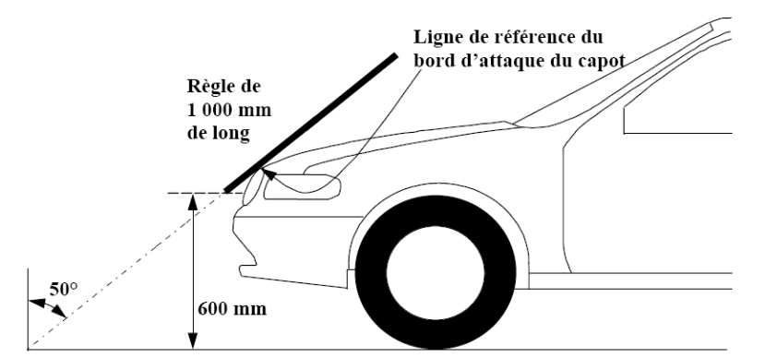
2.7 «Ligne de référence arrière du capot», le tracé géométrique des points de contact les plus en arrière entre une sphère de 165 mm de diamètre et l’avant du véhicule, lorsque la sphère, maintenue en contact permanent avec le pare-brise, est déplacée le long du capot (voir fig. 2), les balais et les bras des essuie-glaces étant démontés.
Si la ligne de référence arrière du capot et la ligne de référence latérale du capot ne se coupent pas, la ligne de référence arrière du capot est prolongée et/ou modifiée au moyen d’un gabarit semi-circulaire, de 100 mm de rayon. Le gabarit est constitué d’une fine feuille qui se plie aisément en une seule courbure dans n’importe quelle direction. Le gabarit devrait de préférence résister à une courbure double ou complexe lorsque cela pourrait entraîner des plis. Le gabarit devrait être constitué d’une fine feuille de plastique doublée de mousse pour qu’il puisse adhérer à la surface du véhicule.
Posé sur une surface plane, il est marqué de quatre points A à D, comme indiqué sur la figure 3.
Le gabarit est placé sur le véhicule de telle sorte que les angles A et B coïncident avec la ligne de référence latérale. En veillant à ce que ces deux angles continuent de coïncider avec la ligne de référence latérale, faire glisser progressivement le gabarit vers l’arrière jusqu’à ce que son arc touche la ligne de référence arrière du capot. Pendant toute l’opération, le gabarit doit être courbé pour suivre, d’aussi près que possible, le contour extérieur du dessus du capot, sans plier ni se plisser. Si le gabarit est tangent à la ligne de référence arrière du capot en un point situé en dehors de l’arc inscrit entre les points C et D, alors la ligne de référence arrière du capot est prolongée et/ou modifiée pour suivre l’arc de circonférence du gabarit et atteindre la ligne de référence latérale du capot, comme indiqué à la figure 4.
Si le gabarit ne peut toucher simultanément la ligne de référence latérale du capot aux points A et B tout en étant tangent à la ligne de référence arrière du capot, ou que le point auquel la ligne de référence arrière du capot et le gabarit se touchent se situe à l’intérieur de l’arc inscrit entre les points C et D, il faut alors utiliser des gabarits supplémentaires dont les rayons sont augmentés progressivement de 20 mm en 20 mm, jusqu’à ce que toutes les conditions ci-dessus soient réunies.

Figure 2
Ligne de référence arrière du capot
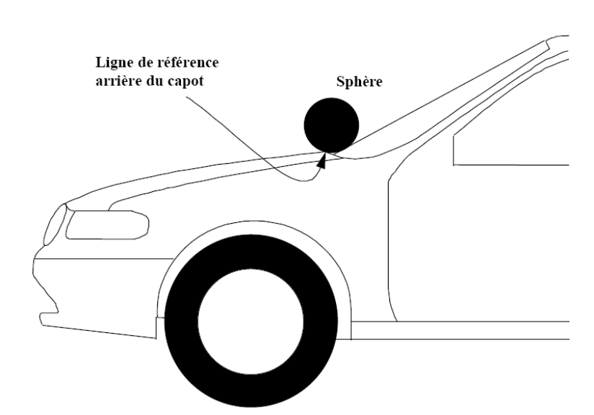

Figure 3
Gabarit

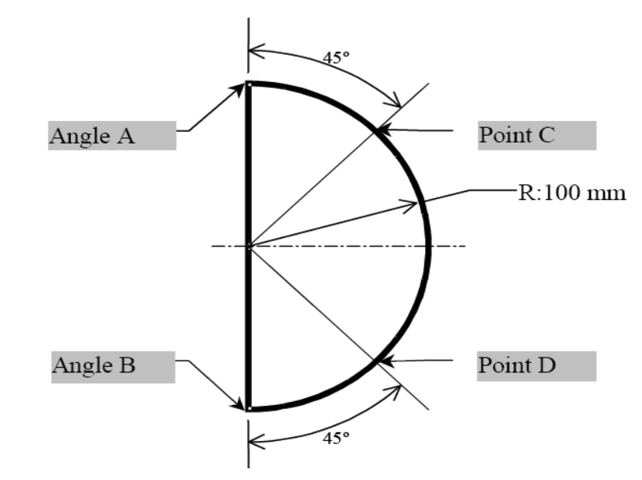

Figure 4
Intersection entre la ligne de référence arrière et la ligne
de référence latérale du capot

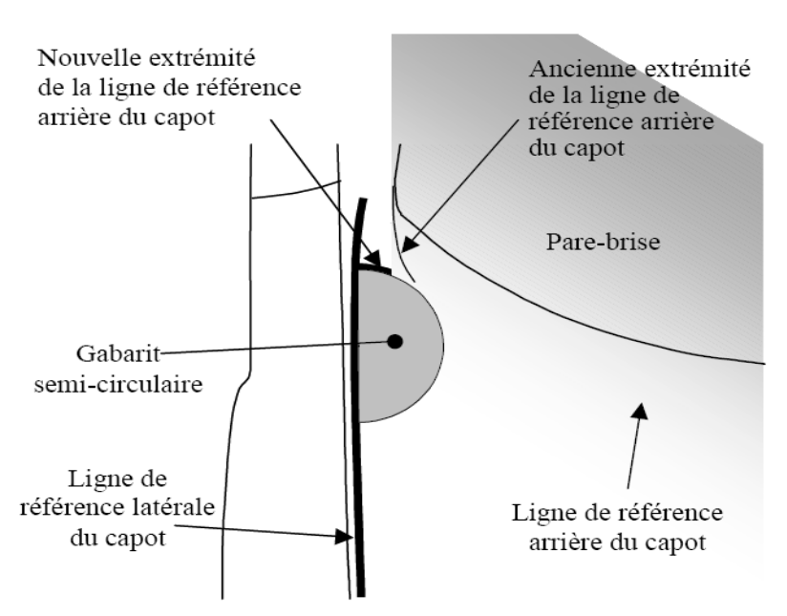
2.8 «Dessus du capot», la zone délimitée par les points a), b) et c), comme suit:
a) Ligne de référence du bord d’attaque du capot;
b) Ligne de référence arrière du capot;
c) Lignes de référence latérales du capot.
2.9 «Pare-chocs», la structure extérieure occupant le bas de l’avant d’un véhicule. Il comprend toutes les structures destinées à protéger le véhicule en cas de collision frontale à vitesse réduite ainsi que toutes ses pièces de fixation. La hauteur de référence et les extrémités latérales du pare-chocs sont déterminées par les angles et les lignes de référence du pare-chocs.
2.10 «Saillie du pare-chocs», pour toute section longitudinale d’un véhicule, la distance horizontale dans le plan longitudinal du véhicule entre la ligne de référence supérieure du pare-chocs et la ligne de référence du bord d’attaque du capot.
2.11 «Zone d’impact du pare-chocs», la partie avant du pare-chocs délimitée par deux plans verticaux longitudinaux qui coupent les angles du pare-chocs et que l’on déplace en parallèle de 66 mm vers l’intérieur.
2.12 «Centre du genou», le point de flexion effectif du genou de l’élément de frappe tibia.
2.13 «Zone d’impact de l’élément de frappe tête d’enfant», une zone située sur la face externe de l’avant du véhicule qui est délimitée vers l’avant par la ligne de référence avant de l’élément de frappe tête d’enfant, vers l’arrière par une longueur développée de 1 700 mm (WAD1700) et sur les côtés par les lignes de référence latérales.
2.14 «Coin du pare-chocs», le point de contact du véhicule avec un plan vertical formant un angle de 60° avec le plan longitudinal vertical du véhicule et tangent à la face externe du pare-chocs (voir fig. 5).

Figure 5
Angle du pare-chocs
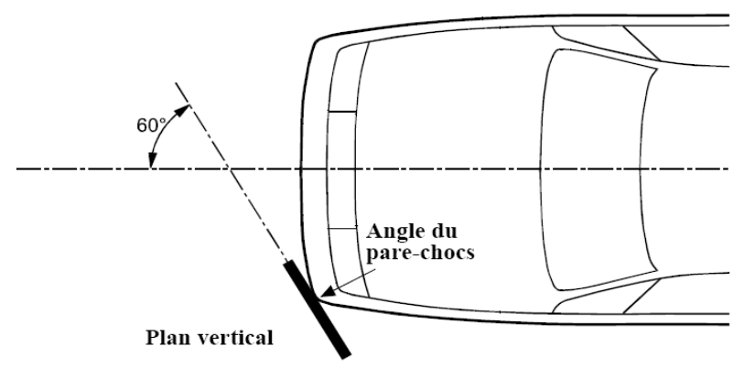
2.15 «Point d’angle de référence», l’intersection de la ligne de référence du bord d’attaque du capot et de la ligne de référence latérale du capot (voir fig. 6).

Figure 6
Détermination du point d’angle de référence; intersection de la ligne
de référence du bord d’attaque du capot et de la ligne
de référence latérale du capot

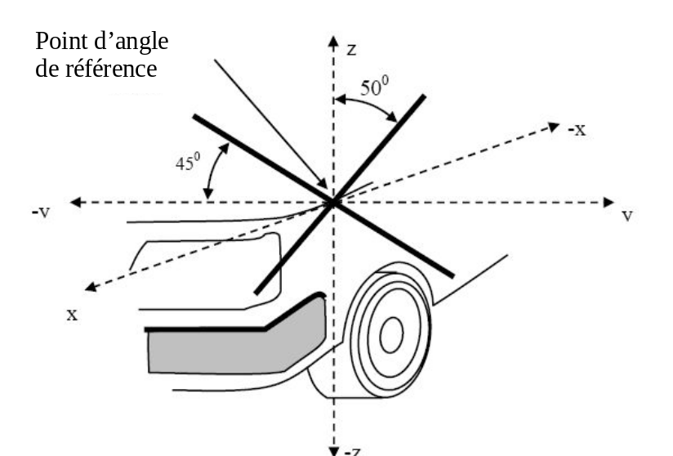
2.16 «Masse du conducteur», la masse nominale d’un conducteur, égale à 75 kg (dont 68 kg pour la masse de l’occupant du siège et 7 kg pour la masse des bagages, conformément à la norme ISO 2416-1992).
2.17 «Fémur», tous les éléments ou parties d’éléments de l’élément de frappe jambe (y compris les couches représentant la chair et la peau, l’amortisseur, les instruments de mesure ainsi que les supports, les poulies, etc., fixés à l’élément de frappe et nécessaires à son largage) situés au-dessus du niveau du centre du genou.
2.18 «Ligne de référence avant de l’élément de frappe tête d’enfant», le tracé géométrique décrit sur l’avant du véhicule pour une longueur développée de 1 000 mm. Dans le cas des véhicules sur lesquels la longueur développée jusqu’à la ligne de référence du bord d’attaque du capot est supérieure à 1 000 mm en tous points, c’est la ligne de référence du bord d’attaque du capot qui fait office de ligne de référence avant de l’élément de frappe tête d’enfant en ce point.
2.19 «Avant», toutes les structures extérieures du véhicule à l’exception du pare-brise, de la partie supérieure de la baie de pare-brise, des montants avant et de toutes les autres structures en arrière des montants avant. L’avant englobe par conséquent, mais pas exclusivement, le pare-chocs, le capot, les ailes, la calandre, les axes d’essuie-glace et la partie inférieure de la baie de pare-brise.
2.20 «Plan de référence du sol», un plan horizontal, réel ou imaginaire, passant par les points de contact les plus bas des pneus du véhicule lorsque celui-ci est à son assiette normale. Si le véhicule repose sur le sol, le niveau du sol et le plan de référence du sol ne font qu’un. En revanche, si le véhicule est soulevé du sol afin d’en augmenter la garde au sol sous le pare-chocs, alors le plan de référence du sol est situé au-dessus du niveau du sol.
2.21 «Critère de blessure à la tête (HIC)», la résultante de l’accélération en fonction du temps, obtenue selon la formule suivante:
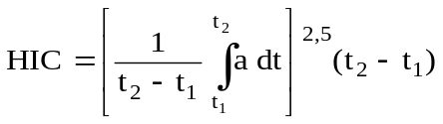
où:
a = accélération résultante exprimée en «g» (1 g = 9,81 m/s²);
t₁ et t₂ = instant marquant l’un le début et l’autre la fin de la période pendant laquelle la valeur HIC atteint son maximum (t₂ - t₁ ≤ 15 ms).
2.22 «Point d’impact», le point du véhicule heurté en premier par l’élément de frappe; la précision de l’impact dépend à la fois de l’angle d’attaque de l’élément de frappe et de la forme du véhicule (voir point B de la figure 7).

Figure 7
Point cible et point d’impact

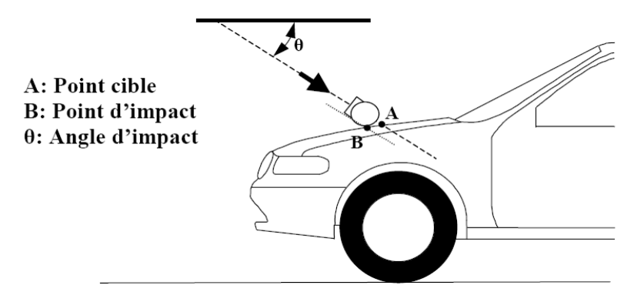
2.23 «Hauteur de l’arête inférieure du pare-chocs», la distance verticale entre le plan de référence du sol et la ligne de référence inférieure du pare-chocs, le véhicule étant à son assiette normale.
2.24 «Ligne de référence inférieure du pare-chocs», la limite inférieure joignant les principaux points de contact entre le piéton et le pare-chocs. C’est le tracé géométrique des points de contact les plus bas entre une règle de 700 mm de long et le pare-chocs, lorsque la règle, maintenue parallèle au plan longitudinal vertical du véhicule et inclinée de 25° vers l’avant, est déplacée le long de l’avant du véhicule, tout en restant en contact avec le sol et avec la surface du pare-chocs (voir fig. 8).

Figure 8
Ligne de référence inférieure du pare-chocs (LBRL)
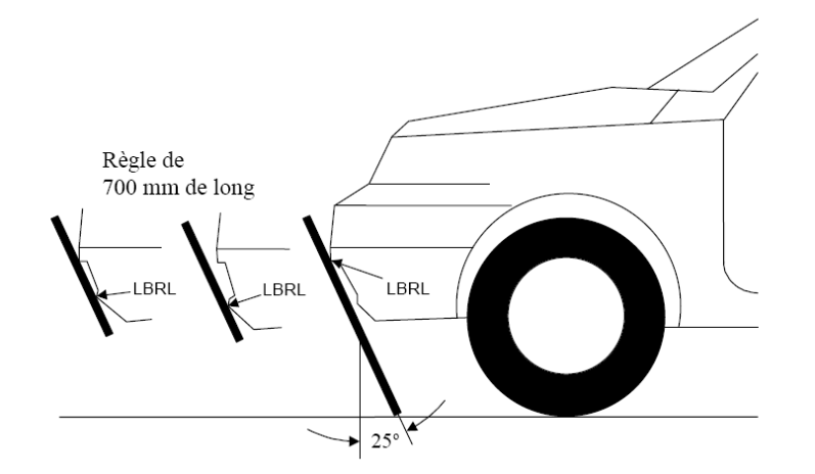
2.25 «Masse en ordre de marche», la masse nominale d’un véhicule, égale à la somme de la masse du véhicule à vide et de la masse du conducteur.
2.26 «Assiette normale», la position d’un véhicule posé sur un sol horizontal, en ordre de marche, pneumatiques gonflés à la pression recommandée par le constructeur, roues avant en position de marche en ligne droite et lesté au moyen d’un poids correspondant à la masse d’un passager placé sur le siège du passager avant. Les sièges avant sont réglés à mi-course. La suspension est réglée pour une conduite normale conformément aux recommandations du constructeur pour une vitesse de 40 km/h.
2.27 «Masse d’un voyageur», la masse nominale d’un voyageur, égale à 68 kg, plus une masse de 7 kg pour ses bagages qui doivent être placés dans le ou les compartiments prévus à cet effet, conformément à la norme ISO 2416-1992.
2.28 «Ligne de référence latérale», le tracé géométrique des points de contact les plus hauts entre une règle de 700 mm de long et les côtés de l’avant du véhicule lorsque la règle, maintenue parallèle au plan vertical transversal du véhicule et inclinée vers l’intérieur de 45°, est déplacée le long des côtés de l’avant, sans jamais cesser d’être en contact avec ceux-ci (voir fig. 9).

Figure 9
Ligne de référence latérale du capot

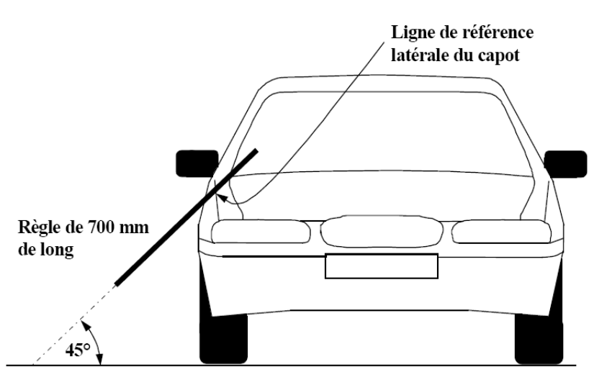
2.29 «Point cible», l’intersection entre la projection de l’axe longitudinal de l’élément tête de frappe et l’avant du véhicule (point A sur la figure 7).
2.30 «Tiers du bord d’attaque du capot», la trace géométrique située entre les points d’angle de référence mesurée en suivant, avec un ruban divisé en trois parts égales, le contour externe du bord d’attaque du capot.
2.31 «Tiers de la face supérieure du capot», la trace géométrique située entre les lignes de référence des faces latérales du capot, en n’importe quel endroit de celui-ci, et mesurée en suivant, avec un ruban divisé en trois parts égales, le contour externe de la face supérieure du capot.
2.32 «Tiers du pare-chocs», la trace géométrique située entre les angles du pare-chocs mesurée en suivant, avec un ruban divisé en trois parts égales, le contour externe du pare-chocs.
2.33 «Tibia», tous les éléments ou parties d’élément de l’élément de frappe jambe (y compris les couches représentant la chair et la peau, les appareils de mesure ainsi que les supports, poulies, etc., fixés à l’élément de frappe et nécessaires à son largage) situés au-dessous du centre du genou. Il convient de noter que la présente définition inclut le pied, notamment sa masse.
2.34 «Masse à vide», la masse à vide nominale d’un véhicule complet, déterminée au moyen des critères suivants:
2.34.1 Masse du véhicule avec carrosserie et tous les équipements montés en usine, les équipements électriques et les accessoires nécessaires au fonctionnement normal du véhicule, notamment les liquides, les outils, l’extincteur, les pièces de rechange habituelles, les cales et la roue de secours, s’ils en font partie.
2.34.2 Le réservoir de carburant doit être rempli à au moins 90 % de sa contenance nominale, tandis que les autres systèmes contenant des liquides (à l’exception de ceux qui sont destinés aux eaux usées) doivent être remplis à 100 % de la contenance indiquée par le constructeur.
2.35 «Ligne de référence supérieure du pare-chocs», la limite supérieure des principaux points de contact du piéton lors d’une collision avec le pare-chocs. Elle se définit comme la trace géométrique des points de contact les plus élevés entre une règle de 700 mm de long et le pare-chocs, lorsque la règle, maintenue parallèle au plan longitudinal vertical du véhicule et inclinée de 20° vers l’arrière, en contact permanent avec le sol et avec la surface du pare-chocs, est déplacée le long de l’avant de la voiture (voir fig. 10).
Si nécessaire, la règle est raccourcie pour éviter tout contact avec les structures situées au-dessus du pare-chocs.

Figure 10
Ligne de référence supérieure du pare-chocs (UBRL)
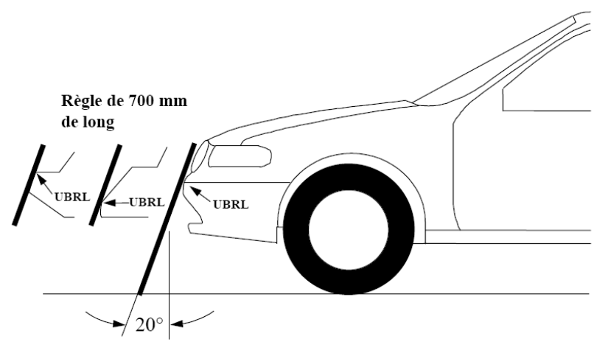
2.36 «Type de véhicule en ce qui concerne la protection des piétons», une catégorie de véhicules ne différant pas, en avant des montants avant, en ce qui concerne des éléments essentiels tels que:
a) La structure,
b) Les dimensions principales,
c) Les matériaux des surfaces extérieures,
d) Le montage des composants (externes ou internes),
dans la mesure où ils peuvent être considérés comme ne risquant pas de nuire aux résultats des essais de choc prescrits dans le présent Règlement.
2.37 «Véhicules de la catégorie M₁ dérivés de véhicules de la catégorie N₁», les véhicules de la catégorie M₁ qui, en avant des montants avant, ont la même structure générale et la même forme que des véhicules de la catégorie N₁ préexistants.
2.38 «Véhicules de la catégorie N₁ dérivés de véhicules de la catégorie M₁,» les véhicules de la catégorie N₁ qui, en avant des montants avant, ont la même structure générale et la même forme que des véhicules de la catégorie M₁ préexistants.
2.39 «Pare-brise», la surface vitrée du véhicule comprise entre les montants avant.
2.40 «Longueur développée (WAD)», le tracé géométrique que décrit, sur l’extérieur de l’avant du véhicule, l’extrémité d’un ruban maintenu dans un plan longitudinal vertical et déplacé le long de l’avant du véhicule. Le ruban est maintenu tendu tout au long de l’opération, une de ses extrémités étant maintenue au niveau de référence du sol, à l’aplomb de l’avant du pare-chocs, et l’autre extrémité étant maintenue au contact de l’avant du véhicule (voir fig. 11). Le véhicule est à son assiette normale.
On procède de la même façon, en utilisant des rubans de la longueur appropriée, pour des longueurs développées de 1 000 mm (WAD1000), de 1 700 mm (WAD1700) et de 2 100 mm (WAD2100).

Figure 11
Mesure de la longueur développée

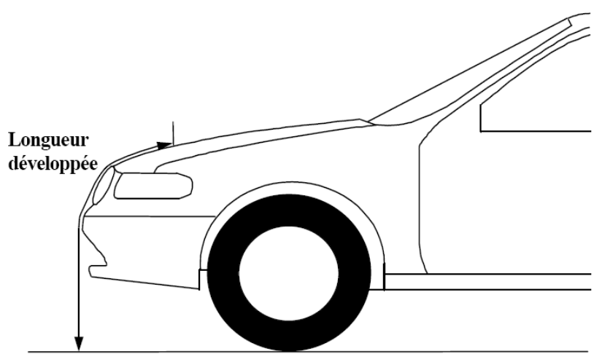
3. Demande d’homologation
3.1 La demande d’homologation d’un type de véhicule en ce qui concerne la protection des piétons doit être présentée par le constructeur du véhicule ou son mandataire dûment agréé.
3.2 Elle doit être accompagnée des documents mentionnés ci-dessous, en trois exemplaires, et comporter les informations suivantes:
3.2.1 Le constructeur doit soumettre au service des homologations la fiche de renseignements établie conformément au modèle présenté dans la partie 1 de l’annexe 1, notamment une description du type de véhicule du point de vue des critères mentionnés au paragraphe 2.37 ci-dessus, accompagnée de dessins cotés. Les numéros et/ou symboles indiquant le type de véhicule doivent être précisés.
3.3 Un véhicule représentatif du type de véhicule à homologuer doit être présenté au service technique chargé des essais d’homologation.
4. Homologation
4.1 Si le type de véhicule présenté à l’homologation en application du présent Règlement satisfait aux dispositions du paragraphe 5 ci-après, l’homologation est accordée.
4.2 Chaque type homologué reçoit un numéro d’homologation dont les deux premiers chiffres (00 pour le Règlement sous sa forme initiale) indiquent la série d’amendements correspondant aux plus récentes modifications techniques apportées au Règlement à la date d’octroi de l’homologation. Une même Partie contractante ne peut attribuer ce numéro à un autre type de véhicule.
4.3 L’homologation ou le refus ou le retrait d’homologation en application du présent Règlement est notifié aux Parties contractantes à l’Accord appliquant le Règlement par l’envoi d’une fiche de communication conforme au modèle de l’annexe 1, partie 2 et de photographies et/ou plans fournis par le demandeur de l’homologation, à un format ne dépassant pas A4 (210 x 297 mm) ou pliés à ce format et réalisés à une échelle appropriée.
4.4 Une marque d’homologation internationale conforme au modèle décrit à l’annexe 2 doit être apposée sur tout véhicule conforme à un type de véhicule, homologué en application du présent Règlement. Elle doit être bien visible, aisément accessible et placée à l’endroit indiqué sur la fiche d’homologation. La marque d’homologation est composée comme suit:
4.4.1 D’un cercle à l’intérieur duquel est placée la lettre «E» suivie du numéro distinctif du pays ayant délivré l’homologation;
4.4.2 Du numéro du présent Règlement, suivi de la lettre «R», d’un tiret et du numéro d’homologation, placés à la droite du cercle mentionné au paragraphe 4.4.1 ci-dessus.
4.5 Si le véhicule est conforme à un type ayant déjà fait l’objet d’une homologation en application d’un ou de plusieurs autres Règlements annexés à l’Accord, dans le pays qui a accordé l’homologation en vertu du présent Règlement, le symbole visé au paragraphe 4.4.1 n’a pas à être répété. Dans ce cas, les différents numéros de Règlement et d’homologation et les symboles additionnels doivent être placés en colonnes verticales à droite du symbole visé au paragraphe 4.4.1 ci-dessus.
4.6 La marque d’homologation doit être nettement lisible et indélébile.
4.7 La marque d’homologation peut être apposée sur la plaque signalétique du véhicule ou juste à côté.
5. Prescriptions générales
5.1 Élément de frappe jambe contre pare-chocs
Les véhicules dont le pare-chocs est placé à une hauteur d’essai de moins de 425 mm sont visés par les prescriptions du paragraphe 5.1.1 ci-dessous.
Les véhicules dont le pare-chocs est placé à une hauteur d’essai d’au moins 425 mm mais inférieure à 500 mm sont visés soit par les prescriptions du paragraphe 5.1.1 soit par celles du paragraphe 5.1.2, au choix du constructeur.
Les véhicules dont le pare-chocs est situé à une hauteur d’essai égale ou supérieure à 500 mm sont visés par les prescriptions du paragraphe 5.1.2.
5.1.1 Élément de frappe tibia contre pare-chocs
Lors d’un essai exécuté conformément à l’annexe 5, paragraphe 1 (élément de frappe tibia contre pare-chocs), l’angle maximum de flexion dynamique du genou ne doit pas dépasser 19°, le cisaillement dynamique maximum du genou ne doit pas dépasser 6,0 mm et l’accélération mesurée à l’extrémité supérieure du tibia ne doit pas dépasser 170 g. En outre, le constructeur peut désigner des parties du pare-chocs, dont la longueur cumulée ne doit pas dépasser 264 mm, où l’accélération subie par l’extrémité supérieure du tibia peut aller jusqu’à 250 g.
L’élément de frappe tibia doit être homologué conformément au paragraphe 1 de l’annexe 6.
5.1.2 Élément de frappe fémur contre pare-chocs
Lorsque l’essai est effectué conformément au paragraphe 2 de l’annexe 5 (élément de frappe fémur contre pare-chocs), la somme instantanée des forces d’impact en fonction du temps ne doit pas dépasser 7,5 kN et le moment de flexion sur l’élément de frappe ne doit pas dépasser 510 Nm.
L’élément de frappe fémur doit être homologué conformément au paragraphe 2 de l’annexe 6.
5.2 Éléments de frappe tête
5.2.1 Éléments de frappe tête d’enfant et tête d’adulte
Lorsque l’essai est effectué conformément aux paragraphes 3, 4 et 5 de l’annexe 5, le critère de gravité HIC ne doit pas dépasser 1 000 sur les deux tiers de l’ensemble zone d’impact de l’élément de frappe tête d’enfant et zone d’impact de l’élément de frappe tête d’adulte. Dans le reste de ces deux zones, cette valeur ne doit pas dépasser 1 700.
S’il n’existe qu’une seule zone d’impact de l’élément de frappe tête d’enfant, la valeur HIC enregistrée ne doit pas dépasser 1 000 sur les deux tiers de cette zone ni 1 700 sur le tiers restant.
5.2.2 Élément de frappe tête d’enfant
Lorsque l’essai est effectué conformément aux paragraphes 3 et 4 de l’annexe 5, le critère de gravité HIC enregistré ne doit pas dépasser 1 000 sur au moins la moitié de la zone d’impact de l’élément de frappe tête d’enfant, ni 1 700 sur l’autre moitié.
5.2.3 Les éléments de frappe tête doivent être homologués conformément au paragraphe 3 de l’annexe 6.
6. Modification du type de véhicule et extension de l’homologation
6.1 Toute modification concernant le type de véhicule tel que défini au paragraphe 2.36 ci-avant doit être portée à la connaissance du service ayant procédé à l’homologation. Celui-ci peut alors:
6.1.1 Soit considérer que les modifications apportées n’influencent pas défavorablement les conditions d’octroi de l’homologation et accorder une extension de l’homologation;
6.1.2 Soit considérer que les modifications apportées ont une influence sur les conditions d’octroi de l’homologation et exiger de nouveaux essais ou des vérifications complémentaires, avant d’accorder l’extension de l’homologation.
6.2 L’octroi ou le refus de l’extension, avec l’indication des modifications, doit être notifié aux Parties contractantes à l’Accord appliquant le présent Règlement selon la procédure indiquée au paragraphe 4.3 ci-dessus.
6.3 L’autorité compétente communique l’extension aux autres Parties contractantes au moyen de la fiche de communication reprise à l’annexe 2 du présent Règlement. Elle attribue, pour chaque extension, un numéro d’ordre, dénommé numéro d’extension.
7. Conformité de la production
7.1 Les procédures de conformité de la production sont celles définies à l’appendice 2 de l’Accord (E/ECE/324-E/ECE/TRANS/505/Rev.2), les prescriptions étant les suivantes:
7.2 Tout véhicule homologué en application du présent Règlement doit être construit de façon à être conforme au type homologué et satisfaire aux prescriptions du paragraphe 5 ci-dessus;
7.3 L’autorité compétente qui a accordé l’homologation peut à tout moment vérifier que les méthodes de contrôle de la conformité sont appliquées correctement dans chaque unité de production. La fréquence normale de ces vérifications sera d’une fois tous les deux ans.
8. Sanctions pour non-conformité de la production
8.1 L’homologation délivrée pour un type de véhicule en application du présent Règlement peut être retirée si les prescriptions énoncées au paragraphe 7 ci-dessus ne sont pas respectées.
8.2 Lorsqu’une Partie contractante retire une homologation qu’elle avait accordée, elle doit en aviser immédiatement les autres Parties contractantes appliquant le présent Règlement par l’envoi d’une fiche de communication conforme au modèle figurant dans la partie 2 de l’annexe 1 du présent Règlement.
9. Arrêt définitif de la production
Si le détenteur de l’homologation cesse définitivement la fabrication d’un type de véhicule homologué en vertu du présent Règlement, il en informe l’autorité ayant délivré l’homologation, qui, à son tour, en avise immédiatement les autres Parties contractantes à l’Accord, appliquant le présent Règlement par l’envoi d’une fiche de communication conforme au modèle figurant dans la partie 2 de l’annexe 1 du présent Règlement.
10. Noms et adresses des services techniques chargés des essais d’homologation et du service
délivrant l’homologation
Les Parties contractantes à l’Accord, appliquant le présent Règlement, communiquent au Secrétariat de l’Organisation des Nations Unies, les noms et adresses des services techniques chargés des essais d’homologation et ceux des autorités qui délivrent l’homologation et auxquels doivent être envoyées les fiches de communication concernant l’octroi, l’extension, le refus ou le retrait de l’homologation.
Annexe 1
Partie 1
Modèle
Fiche de renseignements nº … relative à l’homologation de type
d’un véhicule en ce qui concerne la protection des piétons
Les renseignements ci-dessous doivent, le cas échéant, être fournis en triple exemplaire et être accompagnés d’une table des matières. Les dessins doivent, le cas échéant, être fournis à l’échelle appropriée et être suffisamment détaillés, en format A4 ou sur dépliant de ce format. Les photographies doivent, le cas échéant, être suffisamment détaillées.
Si les systèmes, les composants ou les entités techniques distinctes ont des fonctions à commande électronique, des renseignements concernant leurs caractéristiques doivent être indiqués.
0. Généralités
0.1 Marque (raison sociale du constructeur):
0.2 Type:
0.2.1 Nom commercial (le cas échéant):
0.3 Moyens d’identification du type, s’il est indiqué sur le véhicule, :
0.3.1 Emplacement de cette marque d’identification:
0.4 Catégorie du véhicule:
0.5 Nom et adresse du constructeur:
0.6 Nom et adresse du ou des atelier(s) de montage:
0.7 Nom et adresse du représentant du constructeur (le cas échéant):
1. Caractéristiques générales de construction du véhicule
1.1 Photos et/ou dessins d’un véhicule type:
1.6 Emplacement et disposition du moteur:
9. Carrosserie
9.1 Type de carrosserie:
9.2 Matériaux utilisés et méthodes de construction:
9.23 Protection des piétons
9.23.1 Une description détaillée, comportant des photographies et/ou des dessins, du véhicule en ce qui concerne sa structure, ses dimensions, les lignes de référence pertinentes et les matériaux constituant l’avant du véhicule (intérieur et extérieur). Cette description doit comprendre des détails relatifs à tout système de protection active installée.

Annexe 1
Partie 2
Communication
(Format maximal: A4 (210 x 297 mm))
 | Émanant de: (Nom de l’administration)
Concernant L’OCTROI D’UNE HOMOLOGATION
L’EXTENSION D’UNE HOMOLOGATION
LE REFUS D’UNE HOMOLOGATION
LE RETRAIT D’UNE HOMOLOGATION
L’ARRÊT DÉFINITIF DE LA PRODUCTION
d’un type de véhicule en ce qui concerne la protection des piétons en application du Règlement nº 127
Homologation nº: Extension nº:
1. Marque (de fabrique ou de commerce):
2. Type et dénomination(s) commerciale(s):
3. Nom et adresse du constructeur:
4. Le cas échéant, nom et adresse du représentant du constructeur:
5. Description sommaire du véhicule:
6. Date de soumission du véhicule pour homologation:
7. Service technique effectuant les essais d’homologation:
8. Date du procès-verbal émis par ce service:
9. Numéro du procès-verbal émis par ce service:
10. L’homologation en ce qui concerne la protection des piétons est accordée/refusée²
11. Lieu:
12. Date:
13. Signature:
14. Les documents suivants, portant le numéro d’homologation indiqué ci-dessus, sont annexés à la présente communication:
plans cotés
vue éclatée ou photographie du véhicule
15. Remarques éventuelles:
Annexe 2
Exemple de marque d’homologation
(Voir les paragraphes 4.4 à 4.4.2 du présent Règlement)
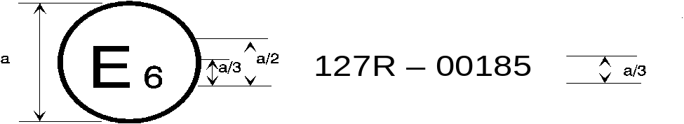
a = 8 mm min
La marque d’homologation ci-dessus, apposée sur un véhicule, indique que le type de ce véhicule a été homologué en Belgique (E6) en ce qui concerne la protection des piétons, en vertu du Règlement nº 127. Les deux premiers chiffres du numéro d’homologation indiquent que l’homologation a été délivrée conformément aux dispositions du Règlement nº 127 sous sa forme originale.

Annexe 3
Conditions générales d’essai
1. Température et humidité
1.1 Au moment de l’essai, l’installation d’essai et le véhicule ou son sous-ensemble se trouvent dans un local où l’humidité relative est de 40 ± 30 % et où la température est stabilisée à 20 ± 4 °C.
2. Aire d’essai de choc
2.1 L’aire d’essai de choc est constituée d’une surface dure, lisse et plane, dont la déclivité ne dépasse pas 1 %.
3. Préparation du véhicule
3.1 L’essai est effectué soit sur un véhicule complet, soit sur une section de carrosserie, les conditions énoncées ci-après devant être remplies.
3.1.1 Le véhicule est à son assiette normale et soit il est solidement fixé sur des supports surélevés, soit il repose sur une surface horizontale plane, frein de stationnement serré.
3.1.2 La section de carrosserie comprend, pendant l’essai, toutes les parties de l’avant du véhicule, tous les éléments normalement situés sous le capot ou derrière le pare-brise susceptibles de jouer un rôle en cas de choc avant avec un usager vulnérable, pour pouvoir contrôler l’efficacité et l’interaction de tous les éléments du véhicule sollicités. La section de carrosserie est solidement fixée, dans une position correspondant à l’assiette normale du véhicule.
3.2 Tous les dispositifs conçus pour protéger les usagers vulnérables en cas de choc contre un véhicule doivent être correctement activés avant le début de l’essai ou être actionnés pendant l’essai. Il incombe au constructeur de prouver que les dispositifs fonctionneront comme prévu en cas de choc contre un piéton.
3.3 Les éléments du véhicule susceptibles de changer de forme ou de position, à l’exception des dispositifs actifs de protection des piétons, sont soumis aux essais sous toutes les formes et dans toutes les positions qu’ils sont susceptibles d’avoir.
Annexe 4
Prescriptions concernant l’élément de frappe
1. Élément de frappe tibia
1.1 Il est constitué de deux segments rigides garnis de mousse, dont l’un représente le fémur et l’autre le tibia, reliés par une articulation déformable simulant le genou. La longueur totale de l’élément de frappe est de 926 ± 5 mm, et sa masse d’essai de 13,4 ± 0,2 kg (voir fig. 1). Les dimensions des différentes parties sont indiquées en détail à la figure 1.
Les crochets, poulies, etc. fixés à l’élément de frappe pour son largage peuvent dépasser les dimensions indiquées à la figure 1.
1.2 Les segments fémur et tibia ont tous deux un diamètre de 70 ± 1 mm et sont revêtus d’une couche de mousse simulant la chair et d’une autre couche simulant la peau. La couche simulant la chair est représentée par une épaisseur de 25 mm de mousse de type CF-45 ou d’un matériau équivalent. La couche simulant la peau est une mousse de néoprène, doublée des deux côtés d’une épaisseur de 0,5 mm de tissu nylon, pour une épaisseur totale de 6 mm.
1.3 L’articulation du genou est équipée d’éléments déformables provenant du même lot de fabrication que ceux utilisés pour les essais d’homologation.
1.4 La masse totale du fémur est de 8,6 ± 0,1 kg, celle du tibia de 4,8 ± 0,1 kg et celle de l’élément de frappe de 13,4 ± 0,2 kg. Le centre de gravité du fémur est situé à 217 ± 10 mm du centre du genou et celui du tibia à 233 ± 10 mm. Le moment d’inertie du fémur autour d’un axe horizontal passant par le centre de gravité et perpendiculaire à la direction de l’impact est de 0,127 ± 0,010 kgm² et celui du tibia de 0,120 ± 0,010 kgm².
2. Appareils de mesure montés sur l’élément de frappe tibia
2.1 Un accéléromètre uniaxial est monté sur le tibia du côté opposé à l’impact, à 66 ± 5 mm au-dessous du centre du genou, son axe sensible étant orienté dans la direction de l’impact.
2.2 Le système de mesure du cisaillement est muni d’un amortisseur qui peut être monté en tout point de la face arrière de l’élément de frappe ou à l’intérieur de celui-ci. Les caractéristiques de l’amortisseur sont telles que l’élément de frappe puisse satisfaire aux prescriptions statiques et dynamiques du cisaillement et que le système de mesure du cisaillement soit protégé des vibrations excessives.
2.3 Des capteurs servent à mesurer l’angle de flexion du genou et le cisaillement du genou.
2.4 La valeur de réponse CFC (classe de fréquence) de la voie de mesure, telle qu’elle est définie dans la norme ISO 6487:2002, doit être de 180 pour tous les capteurs. Les valeurs de réponse CAC, telles qu’elles sont définies dans la même norme, doivent être de 50° pour l’angle de flexion du genou, de 10 mm pour le cisaillement et de 500 g pour l’accélération. Il n’est pas nécessaire que l’élément de frappe lui-même puisse supporter une flexion et un cisaillement atteignant ces valeurs.

Figure 1
Élément de frappe tibia
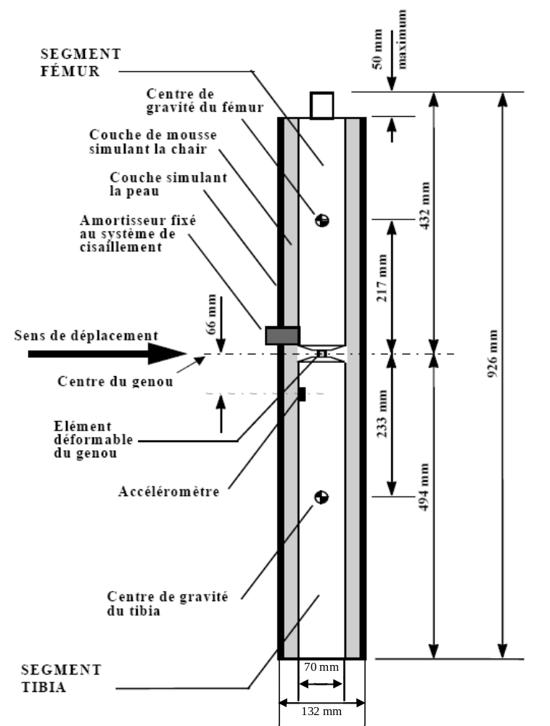
3. Élément de frappe fémur
3.1 L’élément de frappe fémur est rigide, garni de mousse du côté de l’impact et mesure 350 ± 5 mm de long (voir fig. 2).
3.2 Sa masse totale, y compris les éléments de propulsion et de guidage qui en font partie au moment du choc, est de 9,5 ± 0,1 kg.
3.3 La masse totale de l’élément frontal et des autres éléments situés en avant des capteurs de force ainsi que les parties de ces dispositifs situées en avant des éléments actifs, à l’exclusion des couches simulant la chair et la peau, est de 1,95 ± 0,05 kg.
3.4 L’élément de frappe fémur, qui est monté sur le dispositif de propulsion au moyen d’une articulation à limiteur de couple, est insensible aux forces ne s’exerçant pas dans l’axe. Lorsqu’il entre en contact avec le véhicule, il se déplace uniquement dans la direction de l’impact, à l’exclusion de toute autre direction, et ne peut même pas tourner autour d’un axe quel qu’il soit.
3.5 L’articulation à limiteur de couple est placée de telle manière que l’axe longitudinal de l’élément frontal soit vertical au moment de l’impact, avec une tolérance de ± 2°, le couple de frottement de l’articulation étant réglé à 675 ± 25 Nm.
3.6 Le centre de gravité des parties de l’élément de frappe qui sont effectivement situées en avant de l’articulation à limiteur de couple, y compris les masses de lestage, est situé sur l’axe médian longitudinal de l’élément de frappe, avec une tolérance de ± 10 mm.
3.7 La distance entre les axes médians des capteurs d’effort est de 310 ± 1 mm et le diamètre de l’élément frontal est de 50 ± 1 mm.
4. Appareils de mesure montés sur l’élément de frappe fémur
4.1 L’élément frontal est muni de jauges de contrainte pour mesurer les moments de flexion en trois points, comme indiqué à la figure 2, en utilisant pour chacun une voie séparée. Les jauges de contrainte sont situées en arrière de l’élément frontal sur l’élément de frappe. Les deux jauges de contrainte extrêmes sont situées respectivement à 50 ± 1 mm de l’axe de symétrie de l’élément de frappe. La jauge de contrainte médiane est située sur l’axe de symétrie à ± 1 mm près.
4.2 Deux capteurs de force sont montés à chaque extrémité de l’élément de frappe pour mesurer séparément les forces appliquées à chaque extrémité, plus des jauges de contrainte pour mesurer les moments de flexion au centre de l’élément de frappe et en des points situés à 50 mm de part et d’autre de l’axe médian (voir fig. 2).
4.3 La valeur de réponse CFC (Channel Frequency Class), telle qu’elle est définie dans la norme ISO 6487:2002, est de 180 pour tous les capteurs. Les valeurs de réponse CAC, telles qu’elles sont définies dans la même norme, sont de 10 kN pour les capteurs de force et de 1 000 Nm pour la mesure des moments de flexion.

Figure 2
Élément de frappe fémur
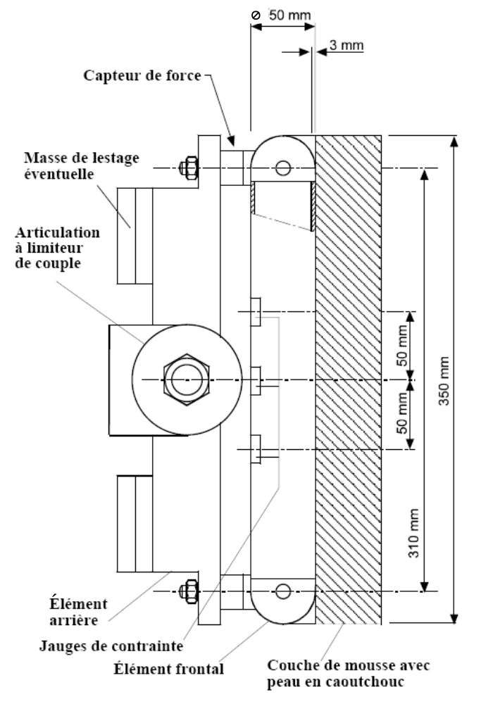
5. Éléments de frappe tête d’enfant et tête d’adulte
5.1 Élément de frappe tête d’enfant (voir fig. 3)
5.1.1 L’élément de frappe tête d’enfant est en aluminium, de construction homogène et de forme sphérique. Son diamètre est de 165 ± 1 mm et sa masse de 3,5 ± 0,07 kg. Son moment d’inertie autour d’un axe passant par le centre de gravité et perpendiculaire à la direction d’impact est compris entre 0,008 et 0,012 kgm². Son centre de gravité, y compris les instruments de mesure, est situé au centre géométrique de la sphère avec une tolérance de ± 2 mm.
La sphère est recouverte, sur au moins la moitié de sa surface, d’une couche de peau synthétique de 14 ± 0,5 mm d’épaisseur.
5.1.2 La première fréquence naturelle de l’élément de frappe est supérieure à 5 000 Hz.
5.2 Appareils de mesure montés sur l’élément de frappe tête d’enfant
5.2.1 Dans un renfoncement de la sphère sont montés un accéléromètre triaxial ou trois accéléromètres uniaxiaux dont la masse sismique est située à ± 10 mm du centre de la sphère pour l’axe de mesure, et à ± 1 mm du centre de la sphère pour la direction perpendiculaire à l’axe de mesure.
5.2.2 Si trois accéléromètres uniaxiaux sont utilisés, l’un d’eux a son axe sensible perpendiculaire à la face de montage A (voir fig. 3) et sa masse sismique est située à l’intérieur d’un champ de tolérance cylindrique de 1 mm de rayon et de 20 mm de longueur. L’axe médian du champ de tolérance est perpendiculaire à la face de montage et son point médian coïncide avec le centre de la sphère de l’élément de frappe.
5.2.3 Les autres accéléromètres ont leurs axes sensibles perpendiculaires les uns aux autres et parallèles à la face de montage A, et leur masse sismique située dans un champ de tolérance sphérique de 10 mm de rayon. Le centre du champ de tolérance coïncide avec le centre de la sphère de l’élément de frappe.
5.2.4 La valeur de réponse CFC, telle qu’elle est définie dans la norme ISO 6487:2002, est de 1 000. La valeur de réponse CAC, telle qu’elle est définie dans la même norme, est de 500 g pour l’accélération.

Figure 3
Élément de frappe tête d’enfant
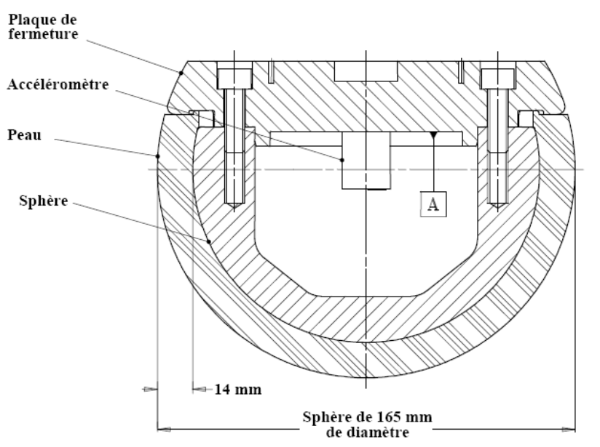
5.3 Élément de frappe tête d’adulte (voir fig. 4)
5.3.1 L’élément de frappe tête d’adulte est en aluminium, de construction homogène et de forme sphérique. Son diamètre est de 165 ± 1 mm, comme indiqué à la figure 4, et sa masse de 4,5 ± 0,1 kg. Son moment d’inertie autour d’un axe passant par le centre de gravité et perpendiculaire à la direction d’impact est compris entre 0,010 et 0,013 kgm². Son centre de gravité, y compris les instruments de mesure, est situé au centre géométrique de la sphère avec une tolérance de ± 5 mm.
La sphère est recouverte, sur au moins la moitié de sa surface, d’une couche de peau synthétique de 14 ± 0,5 mm d’épaisseur.

Figure 4
Élément de frappe tête d’adulte
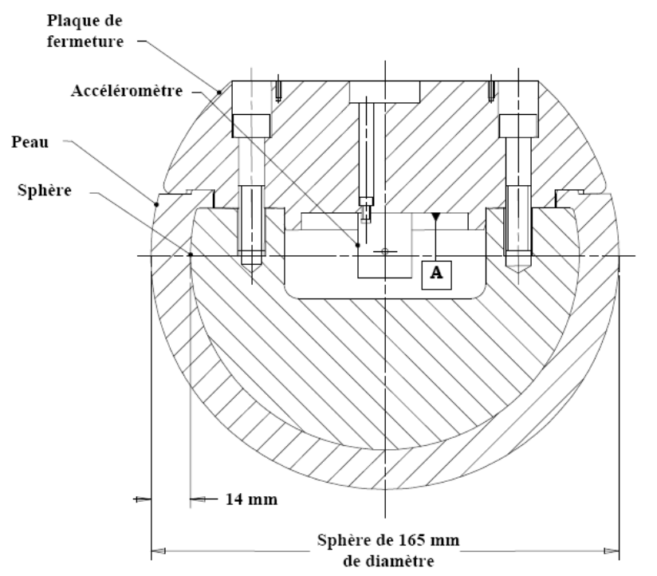
5.3.2 La première fréquence naturelle de l’élément de frappe est supérieure à 5 000 Hz.
5.4 Instruments de mesure montés sur l’élément de frappe tête d’adulte
5.4.1 Dans un renfoncement de la sphère sont montés un accéléromètre triaxial ou trois accéléromètres uniaxiaux dont la masse sismique est située à ± 10 mm au maximum du centre de la sphère pour l’axe de mesure et ± 1 mm du centre de la sphère pour la direction perpendiculaire à l’axe de mesure.
5.4.2 Si trois accéléromètres uniaxiaux sont montés, l’un d’eux a son axe sensible perpendiculaire à la face de montage A (voir fig. 4) et sa masse sismique située à l’intérieur d’un champ de tolérance cylindrique de 1 mm de rayon et 20 mm de longueur. L’axe médian du champ de tolérance est perpendiculaire à la face de montage et son point médian coïncide avec le centre de la sphère de l’élément de frappe.
5.4.3 Les autres accéléromètres ont leurs axes sensibles perpendiculaires entre eux et parallèles à la face de montage A et leur masse sismique est située à l’intérieur d’un champ de tolérance sphérique de 10 mm de rayon. Le centre du champ de tolérance coïncide avec le centre de la sphère de l’élément de frappe.
5.4.4 La valeur de réponse CFC, telle qu’elle est définie dans la norme ISO 6487:2002, doit être de 1 000. La valeur de réponse CAC, telle qu’elle est définie dans la même norme, est de 500 g pour l’accélération.
5.5 Face arrière des éléments de frappe tête
Les éléments de frappe tête doivent comporter à l’arrière une face plane orientée perpendiculairement à la direction de déplacement et généralement perpendiculaire à l’axe de l’un des accéléromètres, constituée par une plaque donnant accès aux accéléromètres et servant de point de fixation pour le dispositif de propulsion.
Annexe 5
Méthodes d’essai
1. Élément de frappe tibia contre pare-chocs
1.1 Pour chaque essai, l’élément de frappe est garni d’une nouvelle couche de mousse simulant la chair provenant d’au maximum quatre feuilles de mousse de type CF-45 ou d’un matériau équivalent, et appartenant au même lot de fabrication (c’est-à-dire découpé dans un même bloc de mousse), à condition que la mousse de l’une de ces feuilles ait été utilisée lors de l’essai d’homologation dynamique et que la masse de chacune de ces feuilles soit égale à ±2 % près à la masse de la feuille utilisée pour l’essai d’homologation.
1.2 L’élément de frappe, ou tout au moins la mousse simulant la chair, est entreposé pendant au moins quatre heures dans un local de conditionnement où l’humidité relative est stabilisée à 35 ± 15 % et la température à 20 ± 4 °C, avant étalonnage. Même une fois sorti du local de conditionnement, l’élément de frappe ne doit pas être soumis à des conditions autres que celles régnant dans le local.
1.3 Chaque essai doit être achevé dans les deux heures qui suivent le moment où l’élément de frappe est sorti du local de conditionnement.
1.4 Les points d’impact choisis sont situés dans la zone d’impact du pare-chocs.
1.5 Trois essais de collision de l’élément tibia contre le pare-chocs sont effectués au minimum, soit un essai sur le tiers médian et un essai sur chacun des deux tiers externes du pare-chocs, aux points où la probabilité de lésion est estimée la plus forte. Les essais doivent porter sur différents types de structures, si celles-ci varient de part et d’autre de la zone à évaluer. Les points sélectionnés pour les essais doivent être distants d’au moins 132 mm et situés à 66 mm au moins à l’intérieur des angles du pare-chocs tels qu’ils ont été définis. Les distances minimales sont déterminées à l’aide d’un ruban tendu le long de la surface externe du véhicule. Les points testés par les laboratoires sont indiqués dans le rapport d’essai.
1.6 La direction du vecteur d’impact est située dans le plan horizontal et elle est parallèle au plan vertical longitudinal du véhicule. La tolérance pour la direction du vecteur de vitesse dans ces deux plans est de ±2° au moment du contact initial. L’axe de l’élément de frappe est perpendiculaire au plan horizontal avec une tolérance de ±2° dans le plan transversal et le plan longitudinal. Les plans horizontal, longitudinal et transversal sont orthogonaux entre eux (voir fig. 1).
1.7 Le bas de l’élément de frappe est situé à 25 mm au-dessus du niveau de référence du sol au moment du contact initial avec le pare-chocs (voir fig. 2), avec une tolérance de ±10 mm. Lors du réglage de la hauteur du dispositif de propulsion, il est tenu compte de l’influence de la gravité alors que l’élément de frappe est en chute libre.
1.8 L’élément de frappe tibia est en chute libre au moment de l’impact. Lorsqu’il est largué, il se trouve à une distance du véhicule telle qu’il ne puisse, en cas de rebond, venir toucher le dispositif de propulsion et ainsi fausser les résultats de l’essai.
L’élément de frappe peut être mu par un propulseur pneumatique, à ressort mécanique, ou hydraulique, ou par tout autre moyen dont l’efficacité équivalente est démontrée.
1.9 Au moment du contact initial, l’élément de frappe est orienté dans la direction prévue sur son axe vertical, avec une tolérance de ±5°, pour garantir le fonctionnement correct de l’articulation du genou (voir fig. 1).
1.10 Au moment du contact initial, l’axe médian de l’élément de frappe coïncide avec le point d’impact visé à ±10 mm près.
1.11 Lorsque l’élément de frappe entre en contact avec le véhicule, il ne touche ni le sol ni aucun objet étranger au véhicule.
1.12 La vitesse d’impact de l’élément de frappe lorsqu’il heurte le pare-chocs est de 11,1 ± 0,2 m/s. L’effet de la gravité est pris en compte si la vitesse d’impact est calculée à partir de mesures effectuées avant le contact initial.

Figure 1
Tolérances des angles pour l’orientation de l’élément de frappe tibia
au moment de l’impact initial
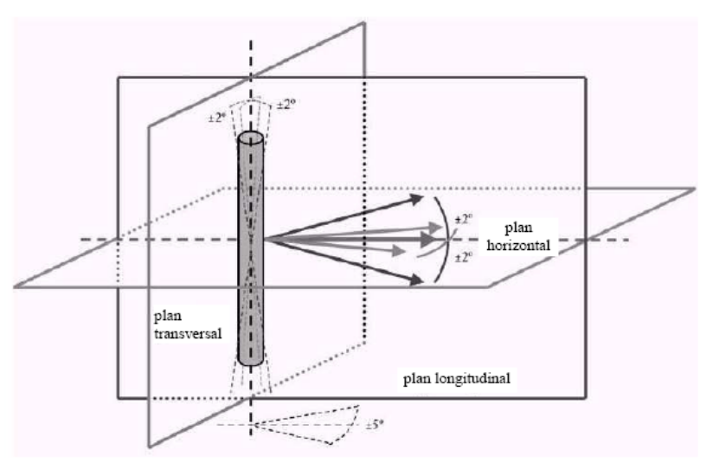

Figure 2
Essai de choc tibia contre pare-chocs sur le véhicule complet
à son assiette normale (à gauche) et sur la section de carrosserie
placée sur des supports (à droite)
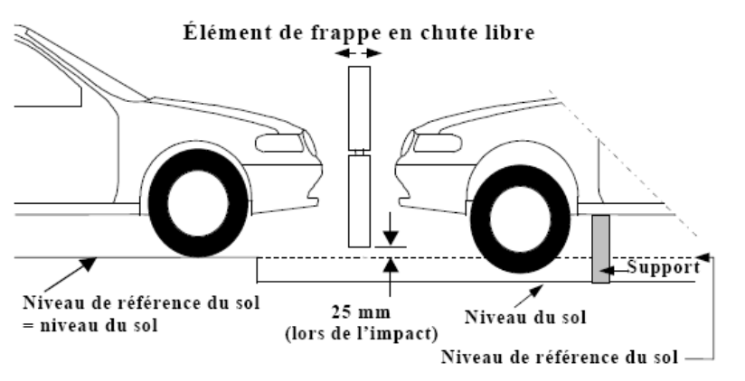
2. Élément de frappe fémur contre pare-chocs
2.1 Pour chaque essai, la couche de mousse simulant la chair est constituée de deux nouvelles feuilles de 25 mm d’épaisseur de mousse du type CF-45, ou d’un matériau équivalent, découpés dans le même bloc que pour l’essai d’homologation dynamique. La peau est constituée d’une feuille de caoutchouc renforcée de fibres, de 1,5 mm d’épaisseur. La mousse et la peau en caoutchouc pèsent au total 0,6 ± 0,1 kg (à l’exclusion des éléments de renfort ou de montage utilisés pour fixer les bords arrière de la peau à l’arrière de l’élément frontal). La couche de mousse et la peau en caoutchouc sont rabattues vers l’arrière, la peau en caoutchouc étant fixée au moyen de cales d’espacement sur l’élément frontal de telle manière que les côtés de la peau soient maintenus parallèles. La mousse est de dimension et de forme telles qu’un écart suffisant soit maintenu entre la mousse et les éléments situés derrière l’élément frontal, afin d’éviter la transmission de forces appréciables entre la mousse et ces éléments.
2.2 L’élément de frappe, ou tout au moins la mousse simulant la chair, est entreposé pendant au moins quatre heures dans un local de conditionnement où l’humidité relative est stabilisée à 35 ± 15 % et la température à 20 ± 4 °C, avant étalonnage. Même une fois sorti du local de conditionnement, l’élément de frappe ne doit pas être soumis à des conditions autres que celles régnant dans le local.
2.3 Chaque essai doit être achevé dans les deux heures qui suivent le moment où l’élément de frappe est sorti du local de conditionnement.
2.4 Les points d’impact choisis sont situés dans la zone d’impact du pare-chocs définie au paragraphe 2.11.
2.5 Trois essais de collision de l’élément de frappe fémur contre pare-chocs sont effectués au minimum, soit un essai sur le tiers médian et un essai sur chacun des deux tiers externes du pare-chocs, aux points où la probabilité de lésion est estimée la plus forte. Les essais doivent porter sur différents types de structures, si celles-ci varient de part et d’autre de la zone à évaluer. Les points sélectionnés pour les essais doivent être distants d’au moins 132 mm et situés à 66 mm au moins à l’intérieur des angles du pare-chocs tels qu’ils ont été définis.
Les distances minimales sont déterminées à l’aide d’un ruban tendu le long de la surface externe du véhicule. Les points testés par les laboratoires sont indiqués dans le rapport d’essai.
2.6 La direction d’impact est parallèle à l’axe longitudinal du véhicule, l’axe de l’élément de frappe fémur étant vertical au moment du contact initial, avec une tolérance de ±2°.
2.7 La vitesse d’impact de l’élément de frappe fémur lorsqu’il heurte le pare-chocs est de 11,1 ± 0,2 m/s.
3. Méthode d’essai avec l’élément de frappe tête − Prescriptions générales
3.1 Propulsion de l’élément de frappe
3.1.1 L’élément de frappe tête est en chute libre au moment de l’impact et il satisfait aux conditions requises en ce qui concerne la vitesse d’impact (voir par. 4.6 et 5.6) et la direction d’impact (voir par. 4.7 et 5.7).
3.1.2 Lorsqu’il est largué, l’élément de frappe se trouve à une distance du véhicule telle qu’il ne puisse, en cas de rebond, venir toucher le dispositif de propulsion et ainsi fausser les résultats de l’essai.
3.2 Mesure de la vitesse d’impact
3.2.1 La vitesse de l’élément de frappe est mesurée en un point de sa chute libre avant l’impact conformément à la méthode décrite dans la norme ISO 3784:1976. La vitesse est mesurée avec une précision de ±0,01 m/s. La vitesse mesurée est corrigée pour tenir compte de tous les facteurs qui peuvent influer sur le déplacement de l’élément de frappe entre le point de mesure et le point d’impact, afin de déterminer la vitesse réelle au moment de l’impact. L’angle du vecteur de vitesse au moment de l’impact est calculé ou mesuré.
3.3 Enregistrement des données
3.3.1 L’évolution des valeurs d’accélération en fonction du temps est enregistrée et les valeurs HIC sont calculées. Le point de contact initial sur l’avant du véhicule est enregistré. L’enregistrement des résultats d’essai se fait conformément à la norme ISO 6487:2002.
3.4 Détermination des zones d’impact de l’élément de frappe tête
3.4.1 Le constructeur détermine sur le capot les zones dans lesquelles la valeur HIC ne doit pas dépasser 1 000 (zone HIC1000) et celles où elle ne doit pas dépasser 1 700 (zone HIC1700) (voir fig. 3).

Figure 3
Exemple de répartition des zones HIC1000 et HIC1700
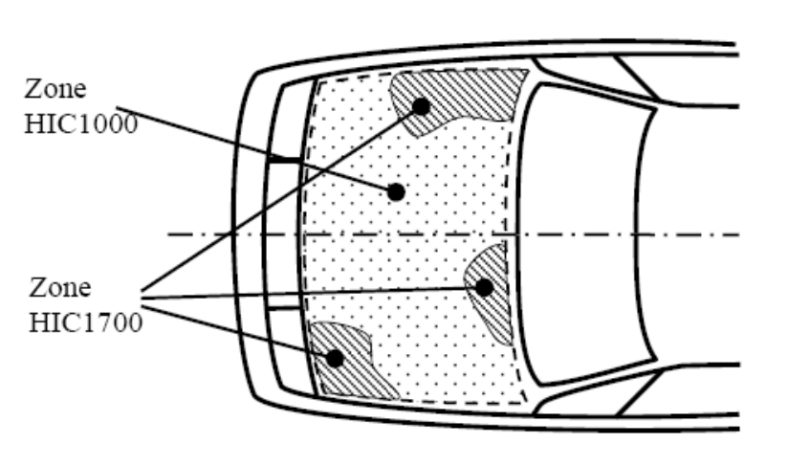
3.4.2 Le constructeur doit indiquer sur un croquis la répartition des zones HIC1000 et HIC1700 du dessus du capot, dans un plan horizontal parallèle au plan de référence horizontal du véhicule. Le croquis doit contenir un nombre suffisant de coordonnées x et y pour que l’emplacement exact des zones puisse être déterminé tout en considérant le contour extérieur du véhicule dans la direction z.
3.4.3 Les zones HIC1000 et HIC1700 peuvent être subdivisées en un nombre illimité de parties. La zone touchée est déterminée à partir du premier point de contact de l’élément de frappe tête sur le dessus du capot.
3.4.4 La répartition des zones HIC1000 et HIC1700 se fait sur la base d’un croquis représentant le dessus du capot dans un plan horizontal parallèle au plan de référence horizontal du véhicule fourni par le constructeur.
3.5 Points d’impact − Prescriptions particulières
Par dérogation aux dispositions des paragraphes 4.2 et 5.2 ci-dessous, si un certain nombre de points ont été sélectionnés en fonction du potentiel de dommage corporel qui leur est associé et la zone d’essai restante est trop réduite pour choisir un autre point d’impact en respectant l’espacement minimal requis, il est alors permis d’effectuer moins de neuf essais. Les points testés par les laboratoires sont indiqués dans le rapport d’essai. Toutefois, les services techniques chargés de la réalisation des essais effectuent autant d’essais que nécessaire pour garantir la conformité du véhicule aux valeurs limites des critères de blessure à la tête (HIC) de 1 000 pour la zone HIC1000 et de 1 700 pour la zone HIC1700, en particulier aux points proches des limites entre les deux types de zone.
4. Méthode d’essai avec l’élément de frappe tête d’enfant
4.1 Les essais sont exécutés sur l’avant de la carrosserie dans les limites définies au paragraphe 2.13. Pour les essais concernant l’arrière du dessus du capot, l’élément de frappe ne doit pas entrer en contact avec le pare-brise ou le montant avant, avant de heurter le dessus du capot.
4.2 Au moins neuf essais doivent être effectués avec l’élément de frappe tête d’enfant, soit trois sur le tiers médian et sur chacun des tiers externes de la zone d’impact de la face supérieure du capot, aux points où le risque de lésion est le plus élevé.
Les essais doivent porter sur différents types de structures, lorsque celles-ci varient d’un bout à l’autre de la zone à évaluer, et aux points où le risque de lésion est le plus élevé.
4.3 Les points d’impact choisis sur le capot pour l’élément de frappe tête d’enfant doivent, au moment du contact initial, être situés:
a) À au moins 165 mm les uns des autres;
b) À au moins 82,5 mm à l’intérieur des lignes de référence latérales définies;
c) En avant de la ligne WAD1700 ou à au moins 82,5 mm en avant de la ligne de référence arrière du capot si ce point est situé plus en avant; et
d) En arrière de la ligne WAD1000 ou à au moins 82,5 mm en arrière de la ligne de référence du bord d’attaque du capot si ce point est situé plus en arrière.
Ces distances minimum sont mesurées au moyen d’un mètre à ruban plaqué sur la surface extérieure du véhicule.
4.4 Les points d’impact sont choisis de telle manière qu’en cas de rebond l’élément de frappe ne vienne heurter le véhicule plus violemment que la première fois, en dehors de la zone d’impact.
4.5 Le point de contact initial de l’élément de frappe tête doit coïncider à ±10 mm près avec le point d’impact choisi.
4.6 Au moment de l’impact, la vitesse de l’élément de frappe est de 9,7 ± 0,2 m/s.
4.7 La direction de l’impact est située dans le plan vertical longitudinal du véhicule soumis à l’essai, selon un angle de 50 ± 2° par rapport à l’horizontale. Dans les essais effectués sur l’avant du véhicule, la direction d’impact est orientée vers le bas et vers l’arrière.
5. Méthode d’essai avec l’élément de frappe tête d’adulte
5.1 Les essais sont effectués sur l’avant du véhicule, délimité comme indiqué au paragraphe 2.1. Lors des essais effectués à l’arrière du dessus du capot, l’élément de frappe ne doit pas entrer en contact avec le pare-brise ou les montants avant, avant de heurter le dessus du capot.
5.2 Au moins neuf essais doivent être effectués avec l’élément de frappe tête d’adulte, soit trois sur le tiers médian et sur chacun des tiers externes de la zone d’impact de la face supérieure du capot, aux points où le risque de lésion est le plus élevé.
Les essais doivent porter sur différents types de structures, lorsque celles-ci varient d’un bout à l’autre de la zone à évaluer, et aux points où le risque de lésion est le plus élevé.
5.3 Les points d’impact choisis sur le capot pour l’élément de frappe tête d’adulte doivent, au moment du contact initial, être situés:
a) À au moins 165 mm les uns des autres;
b) À au moins 82,5 mm à l’intérieur des lignes de référence latérales définies;
c) En avant de la ligne WAD2100 ou à au moins 82,5 mm en avant de la ligne de référence arrière du capot si ce point est situé plus en avant; et
d) En arrière de la ligne WAD1700 ou à au moins 82,5 mm en arrière de la ligne de référence du bord d’attaque du capot si ce point est situé plus en arrière.
Ces distances minimum sont mesurées au moyen d’un mètre à ruban plaqué sur la surface extérieure du véhicule.
5.4 Les points d’impact sont choisis de telle manière qu’en cas de rebond l’élément de frappe ne vienne heurter le véhicule plus violemment que la première fois, en dehors de la zone d’impact.
5.5 Le point de contact initial de l’élément de frappe tête doit coïncider à ±10 mm près avec le point d’impact choisi.
5.6 Au moment de l’impact, la vitesse de l’élément de frappe est de 9,7 ± 0,2 m/s.
5.7 La direction de l’impact est située dans le plan vertical longitudinal du véhicule soumis à l’essai, selon un angle de 65 ± 2° par rapport à l’horizontale. Dans les essais effectués sur l’avant du véhicule, la direction d’impact est orientée vers le bas et vers l’arrière.
Annexe 6
Homologation des éléments de frappe
1. Homologation de l’élément de frappe tibia
1.1 L’élément de frappe homologué ne doit pas être utilisé plus de 20 fois avant de faire à nouveau l’objet d’une homologation. À chaque essai, on devra utiliser de nouveaux éléments de genou déformables. L’élément de frappe doit également être à nouveau homologué si la précédente homologation remonte à plus d’un an ou si les signaux de sortie de l’un des capteurs, lors d’un impact, dépassent la valeur définie pour la CAC ou atteignent les limites mécaniques de la déformation de l’élément de frappe.
1.2 Essais statiques
1.2.1 Pour les deux essais définis aux paragraphes 1.2.2 et 1.2.3 ci-dessous, l’élément de frappe est orienté dans la direction prévue par rapport à son axe longitudinal, afin que l’articulation du genou puisse fonctionner correctement, avec une tolérance de ± 2°.
La température stabilisée de l’élément de frappe au cours des essais d’homologation est de 20° ± 2 °C.
La valeur de réponse CAC, telle qu’elle est définie dans la norme ISO 6487:2002, est de 50° pour l’angle de flexion du genou et de 500 N pour la force appliquée lorsque l’élément de frappe est sollicité en flexion conformément au paragraphe 1.2.4, et de 10 mm pour le cisaillement et 10 kN pour la force appliquée quand l’élément de frappe est sollicité en cisaillement conformément au paragraphe 1.2.5. Pour les deux essais, un filtrage passe-bas à une fréquence appropriée est autorisé, afin d’éliminer les bruits haute fréquence sans fausser sensiblement la mesure de la réponse de l’élément de frappe.
1.2.2 Lorsque l’élément de frappe est sollicité en flexion conformément au paragraphe 1.2.4, la réponse force appliquée/angle de flexion doit se situer dans la bande indiquée à la figure 1. L’énergie nécessaire pour obtenir une flexion de 15,0° est de 100 ± 7 J.
1.2.3 Lorsque l’élément de frappe est sollicité en cisaillement conformément au paragraphe 1.2.5, la réponse force appliquée/cisaillement doit se situer dans la bande indiquée à la figure 2.
1.2.4 L’élément de frappe nu est fixé sur une surface horizontale fixe au moyen de pinces maintenant solidement le tibia, et un tube en métal est emmanché sans jeu sur le fémur, comme représenté à la figure 3. L’axe de rotation de l’articulation du genou est vertical. Pour éviter toute erreur due aux frottements, le segment fémur et le tube métallique ne reposent sur aucun support. Le moment de flexion appliqué au centre du genou du fait du poids du tube métallique et d’autres éléments (à l’exclusion de la jambe elle-même) ne doit pas dépasser 25 Nm.
Une force normale horizontale est appliquée au tube de métal à une distance de 2,0 ± 0,01 m du centre de l’articulation du genou et l’angle de flexion résultant est enregistré. La force est augmentée à un taux compris entre 1 et 10°/s jusqu’à ce que l’angle de flexion du genou soit supérieur à 22°. Des valeurs qui s’écartent brièvement de ces limites, en raison par exemple de l’utilisation d’une pompe manuelle, sont autorisées.
On détermine l’énergie appliquée en intégrant la force par rapport à l’angle de flexion en radians et en la multipliant par la longueur du levier, soit 2,0 ± 0,01 m.
1.2.5 L’élément de frappe nu est fixé sur une surface horizontale fixe au moyen de pinces maintenant solidement le tibia, et un tube de métal est emmanché sans jeu sur le fémur; il est maintenu à niveau à 2,0 m du centre de l’articulation du genou, comme représenté à la figure 4.
Une force normale horizontale est appliquée au fémur à une distance de 50 mm du centre de l’articulation du genou et le cisaillement résultant est enregistré. La force est augmentée de 0,1 à 20 mm/s jusqu’à ce que le cisaillement du genou dépasse 7,0 mm ou que la force soit supérieure à 6,0 kN. Des valeurs qui s’écartent brièvement de ces limites, en raison par exemple de l’utilisation d’une pompe manuelle, sont autorisées.
1.3 Essais dynamiques
1.3.1 Étalonnage
1.3.1.1 La mousse simulant la chair destinée à l’élément de frappe est entreposée pendant au moins quatre heures dans un local de conditionnement où l’humidité relative est stabilisée à 35 ± 10 % et la température à 20 ± 2 °C, avant étalonnage. L’élément de frappe proprement dit est à une température de 20 ± 2 °C au moment de l’impact. Les tolérances de température s’entendent pour une humidité relative de 40 ± 30 % après une période de conditionnement d’au moins quatre heures avant l’essai.
1.3.1.2 L’installation servant à l’étalonnage a une humidité stabilisée de 40 ± 30 % et une température stabilisée de 20 ± 4 °C pendant l’étalonnage.
1.3.1.3 L’étalonnage doit être terminé dans les deux heures suivant le moment où l’élément de frappe est sorti du local de conditionnement.
1.3.1.4 L’humidité relative et la température du local d’étalonnage sont mesurées au moment de l’étalonnage et consignées dans le procès-verbal d’étalonnage.
1.3.2 Prescriptions
1.3.2.1 Lorsque l’élément de frappe est heurté par un élément de frappe d’homologation guidé sur une trajectoire linéaire, comme décrit au paragraphe 1.3.3, l’accélération maximale du haut du tibia doit être comprise entre 120 et 250 g, l’angle de flexion maximum entre 6,2 et 8,2°, et le cisaillement maximum entre 3,5 et 6,0 mm.
Pour toutes ces mesures, les valeurs retenues sont celles relevées lors du contact initial avec l’élément de frappe d’homologation et non pas lors de la phase d’arrêt. Le système utilisé pour arrêter l’élément de frappe soumis à l’essai ou l’élément de frappe d’homologation doit être conçu de manière que la phase d’arrêt et l’impact initial ne se chevauchent pas. Le dispositif d’arrêt ne doit pas engendrer de signaux supérieurs à la valeur CAC prescrite.
1.3.2.2 La valeur de réponse CFC, telle qu’elle est définie dans la norme ISO 6487:2002, doit être de 180 pour tous les capteurs. Les valeurs de réponse CAC, telles qu’elles sont définies dans la même norme, doivent être de 50° pour l’angle de flexion du genou, de 10 mm pour le cisaillement et de 500 g pour l’accélération. Cela n’implique pas que l’élément de frappe puisse supporter de telles contraintes.
1.3.3 Méthode d’essai
1.3.3.1 L’élément de frappe, garni de mousse et d’une peau en caoutchouc, est suspendu horizontalement à trois câbles de 1,5 ± 0,2 mm de diamètre et d’une longueur minimale de 2,0 m, comme représenté à la figure 5. Son axe longitudinal est orienté horizontalement, avec une tolérance de ±0,5°, et perpendiculairement à la direction de déplacement de l’élément de frappe d’homologation, avec une tolérance de ±2°. Il doit avoir l’orientation prévue selon son axe longitudinal pour le bon fonctionnement de l’articulation du genou, avec une tolérance de ±2°. Il doit satisfaire aux prescriptions du paragraphe 1.1, les crochets de fixation des câbles étant en place.
1.3.3.2 L’élément de frappe d’homologation doit avoir une masse de 9,0 ± 0,05 kg, y compris les éléments de propulsion et de guidage qui restent fixés à l’élément de frappe lors de l’impact. Les dimensions de la face de l’élément de frappe sont indiquées à la figure 6. Elle doit être en aluminium et présenter un fini de surface supérieur à 2,0 microns.
Le système de guidage, qui est muni de guides à faible frottement insensibles aux forces ne s’exerçant pas dans l’axe, ne permet le déplacement de l’élément de frappe que dans la direction d’impact prévue lorsque ce dernier heurte le véhicule. Les guides doivent empêcher tout déplacement dans une autre direction, pas même une rotation autour d’un axe quel qu’il soit.
1.3.3.3 L’élément de frappe doit être homologué avec un revêtement de mousse non utilisé précédemment.
1.3.3.4 La mousse de l’élément de frappe ne doit pas avoir subi de manipulation ou de déformation excessive avant, pendant ou après sa pose.
1.3.3.5 L’élément de frappe d’homologation percute l’élément de frappe stationnaire suivant une trajectoire horizontale à une vitesse de 7,5 ± 0,1 m/s, comme indiqué à la figure 5. Il est orienté de façon que sa ligne médiane coïncide avec un point situé sur la ligne médiane du tibia à 50 mm du centre du genou, avec des tolérances de ±3 mm latéralement et ±3 mm verticalement.
2. Homologation de l’élément de frappe fémur
2.1 L’élément de frappe homologué ne doit pas être utilisé plus de 20 fois avant de faire à nouveau l’objet d’une homologation. À chaque essai, on devra utiliser de nouveaux éléments de genou déformables. L’élément de frappe doit également être à nouveau homologué si la précédente homologation remonte à plus d’un an ou si les signaux de sortie de l’un des capteurs, lors d’un impact dépassent la valeur définie pour la CAC ou atteignent les limites mécaniques de la déformation de l’élément de frappe.
2.2 Étalonnage
2.2.1 La mousse simulant la chair destinée à l’élément de frappe est entreposée pendant au moins quatre heures dans un local de conditionnement où l’humidité relative est stabilisée à 35 ± 10 % et la température à 20 ± 2 °C, avant étalonnage. L’élément de frappe proprement dit est à une température de 20 ± 2 °C au moment de l’impact. Les tolérances de température s’entendent pour une humidité relative de 40 ± 30 % après une période de conditionnement d’au moins quatre heures avant l’essai.
2.2.2 L’installation servant à l’étalonnage a une humidité stabilisée de 40 ± 30 % et une température stabilisée de 20 ± 4 °C pendant l’étalonnage.
2.2.3 L’étalonnage doit être terminé dans les deux heures suivant le moment où l’élément de frappe est sorti du local de conditionnement.
2.2.4 L’humidité relative et la température du local d’étalonnage sont mesurées au moment de l’étalonnage et consignées dans le procès-verbal d’étalonnage.
2.3 Prescriptions
2.3.1 Lorsque l’élément de frappe vient heurter un pendule cylindrique stationnaire, la force maximale mesurée par chaque capteur doit être comprise entre 1,20 et 1,55 kN, et la différence entre les forces maximales mesurée par les capteurs du haut et du bas du fémur ne doit pas être supérieure à 0,10 kN. Le moment de flexion maximum mesuré par les jauges de contrainte doit être compris entre 190 et 250 Nm dans la position centrale, et entre 160 et 220 Nm dans les positions extrêmes. La différence entre les moments de flexion maximum en haut et en bas du fémur ne doit pas être supérieure à 20 Nm.
Dans toutes ces mesures, les valeurs retenues doivent être celles relevées lors de l’impact initial du pendule et non pas lors de la phase d’arrêt. Le système utilisé pour arrêter l’élément de frappe ou le pendule doit être conçu de façon que la phase d’arrêt et l’impact initial ne se chevauchent pas. Le dispositif d’arrêt ne doit pas engendrer de signaux dépassant la valeur CAC prescrite.
2.3.2 La valeur de réponse CFC, telle qu’elle est définie dans la norme ISO 6487:2002, doit être de 180 pour tous les capteurs. Les valeurs de réponse CAC, telles qu’elles sont définies dans la même norme, doivent être de 10 kN pour les capteurs de force et de 1 000 Nm pour la mesure des moments de flexion.
2.4 Méthode d’essai
2.4.1 L’élément de frappe est monté sur le dispositif de propulsion et de guidage au moyen d’une articulation à limiteur de couple. Celle-ci est positionnée de telle manière que l’axe longitudinal de l’élément frontal soit perpendiculaire à l’axe du dispositif de guidage avec une tolérance de ±2°, le couple de frottement de l’articulation étant réglé à 675 ± 25 Nm. Le dispositif de guidage est équipé de guides à faible frottement qui permettent seulement un déplacement de l’élément de frappe dans la direction d’impact prévue lorsqu’il frappe le pendule.
2.4.2 La masse de l’élément de frappe est réglée à 12 ± 0,1 kg, y compris les éléments de propulsion et de guidage qui restent fixés à l’élément de frappe au moment de l’impact.
2.4.3 Le centre de gravité des parties de l’élément de frappe situées effectivement en avant de l’articulation à limiteur de couple, y compris les masses de lestage additionnelles, est situé sur l’axe longitudinal médian de l’élément de frappe à ±10 mm près.
2.4.4 L’élément de frappe doit être homologué avec un revêtement de mousse non utilisé précédemment.
2.4.5 Le revêtement de mousse de l’élément de frappe ne doit pas avoir subi de manipulation ou de déformation excessive avant, pendant ou après sa pose.
2.4.6 L’élément de frappe, son élément frontal étant en position verticale, est projeté suivant une trajectoire horizontale à une vitesse de 7,1 ± 0,1 m/s contre le pendule stationnaire, comme illustré à la figure 7.
2.4.7 Le tube constituant le pendule a une masse de 3 ± 0,03 kg, des parois d’une épaisseur de 3 ± 0,15 mm et un diamètre extérieur de 150 + 1/-4 mm. Sa longueur totale est de 275 ± 25 mm. Il s’agit d’un tube d’acier sans soudure fini à froid (un placage métallique est autorisé pour la protection contre la corrosion) ayant un fini de surface extérieure supérieur à 2,0 microns. Il est suspendu à deux câbles de 1,5 ± 0,2 mm de diamètre d’une longueur minimale de 2,0 m. Sa surface doit être propre et sèche. Le tube du pendule est orienté de telle manière que l’axe longitudinal du cylindre soit perpendiculaire à l’élément frontal (dans le plan horizontal) avec une tolérance de ±2º, et à la direction du déplacement de l’élément de frappe avec une tolérance de ±2º, le centre du tube du pendule devant être aligné avec le centre de l’élément frontal, avec des tolérances de ±5 mm transversalement et ±5 mm verticalement.
3. Élément de frappe tête d’enfant et tête d’adulte
3.1 Les éléments de frappe homologués peuvent être utilisés pour 20 essais au maximum, après quoi ils doivent à nouveau être homologués. L’homologation doit être renouvelée si elle remonte à plus d’un an ou si le signal de l’un des capteurs dépasse, lors d’un impact, la valeur CAC prescrite.
3.2 Essai de chute
3.2.1 Lors d’un essai de chute de l’élément de frappe d’une hauteur de 376 ± 1 mm exécuté conformément au paragraphe 3.3, l’accélération maximale résultante mesurée par un accéléromètre triaxial ou trois accéléromètres uniaxiaux montés dans l’élément de frappe:
a) Doit être comprise entre 245 et 300 g pour l’élément de frappe tête d’enfant;
b) Doit être comprise entre 225 et 275 g pour l’élément de frappe tête d’adulte.
La courbe d’accélération en fonction du temps doit être unimodale.
3.2.2 Les valeurs de réponse CFC et CAC pour chaque accéléromètre doivent être respectivement de 1 000 Hz et 500 g, comme défini dans la norme ISO 6487:2002.
3.2.3 L’élément de frappe doit être à une température de 20 ± 2 °C au moment du choc. Les tolérances de température s’entendent pour une humidité relative de 40 ± 30 % après une période de conditionnement d’au moins quatre heures avant l’essai.
3.3 Méthode d’essai
3.3.1 L’élément de frappe est suspendu à un bâti comme représenté à la figure 8.
3.3.2 L’élément de frappe est largué de la hauteur prescrite au moyen d’un dispositif assurant un largage instantané sur une plaque d’acier horizontale plane de plus de 50 mm d’épaisseur et ayant la forme d’un carré de plus de 300 mm de côté, reposant sur une base rigide. La surface de la plaque, qui doit avoir un fini de surface compris entre 0,2 et 2,0 microns, est sèche et propre.
3.3.3 L’élément de frappe est largué alors que sa face arrière fait par rapport à la verticale un angle conforme au paragraphe 4.7 de l’annexe 5 dans le cas d’un élément de frappe tête d’enfant, et un angle conforme au paragraphe 5.7 de la même annexe dans le cas d’un élément de frappe tête d’adulte comme représenté à la figure 8. Il est suspendu de telle façon qu’il ne pivote pas autour de son axe pendant la chute.
3.3.4 L’essai de chute doit être exécuté trois fois, en effectuant une rotation de 120° autour de l’axe de symétrie après chaque essai.

Figure 1
Critère force/angle dans l’essai d’homologation statique
de l’élément de frappe tibia en flexion
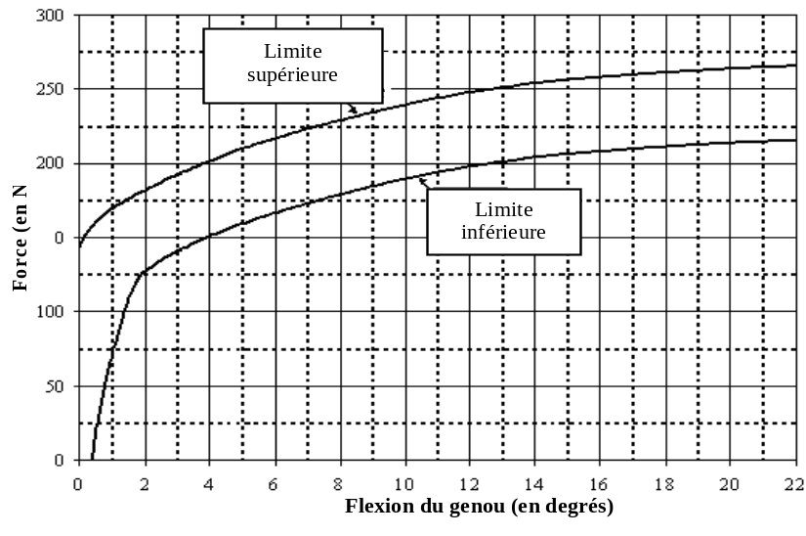

Figure 2
Critère force/cisaillement dans l’essai d’homologation statique de l’élément de frappe tibia en cisaillement
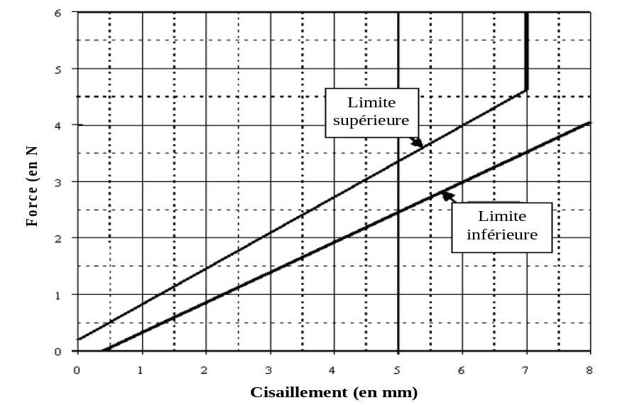

Figure 3
Vue en plan du montage d’essai pour l’essai d’homologation
statique de l’élément de frappe tibia en flexion
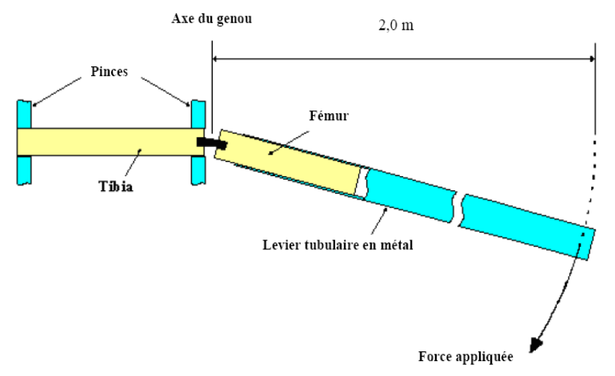

Figure 4
Vue en plan du montage d’essai pour l’essai d’homologation statique de l’élément de frappe tibia en cisaillement
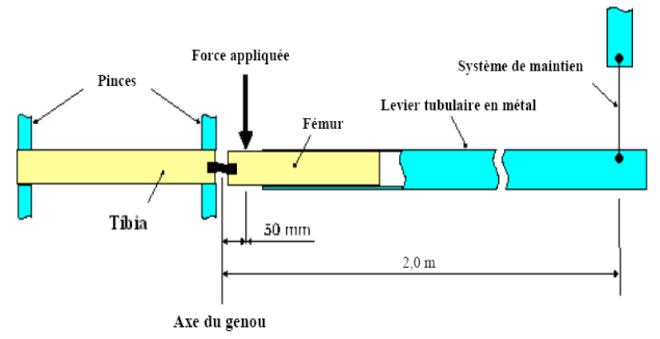

Figure 5
Montage d’essai pour l’essai d’homologation dynamique
de l’élément de frappe tibia (schéma du haut: vue latérale,
schéma du bas: vue en plan)
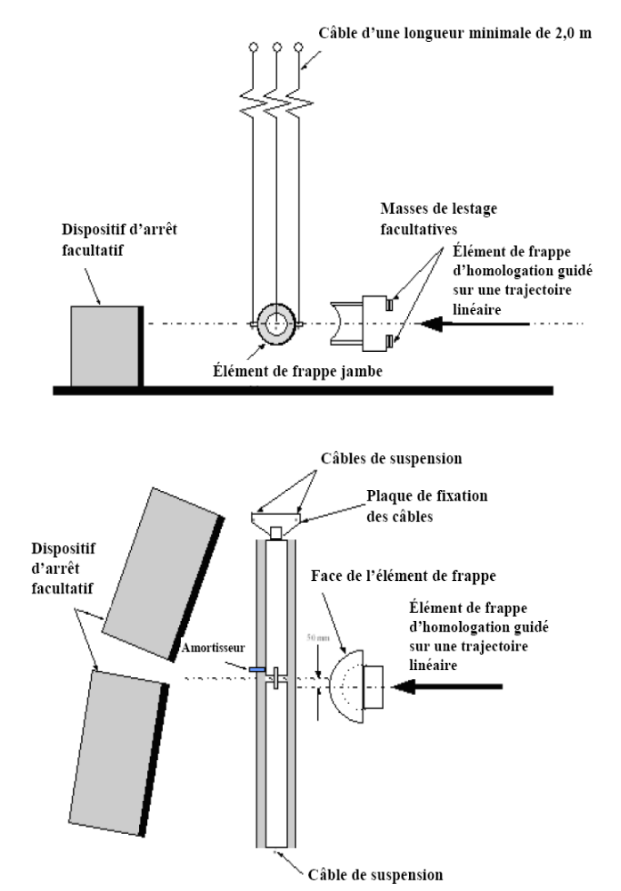

Figure 6
Caractéristiques détaillées de la face de l’élément de frappe d’homologation pour l’essai dynamique de l’élément
de frappe tibia
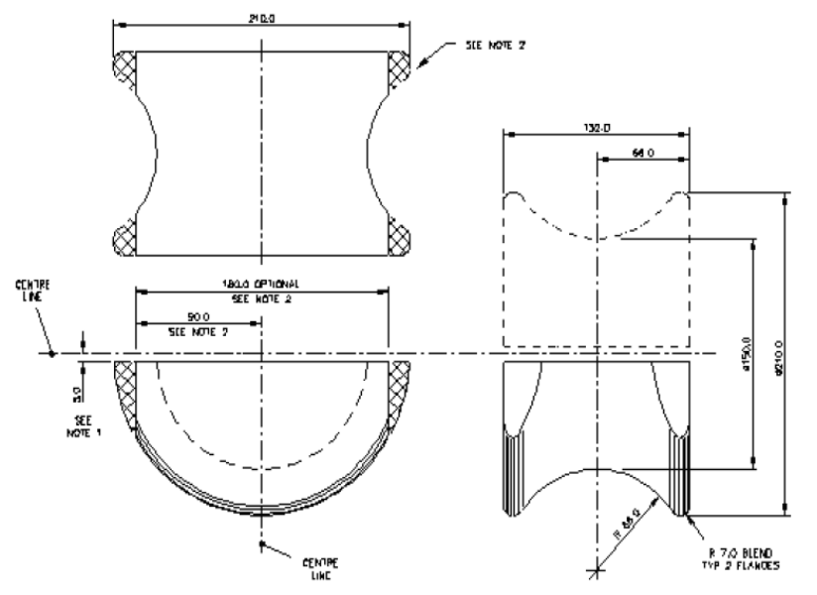
Notes:
1. L’élément de frappe peut être obtenu par coupage en deux moitiés d’un élément circulaire complet.
2. Les parties en grisé peuvent être enlevées pour obtenir la forme indiquée.
3. La tolérance sur toutes les cotes est de ±1,0 mm.
4. Matériau: alliage d’aluminium.

Figure 7
Montage d’essai pour l’essai d’homologation dynamique
de l’élément de frappe fémur
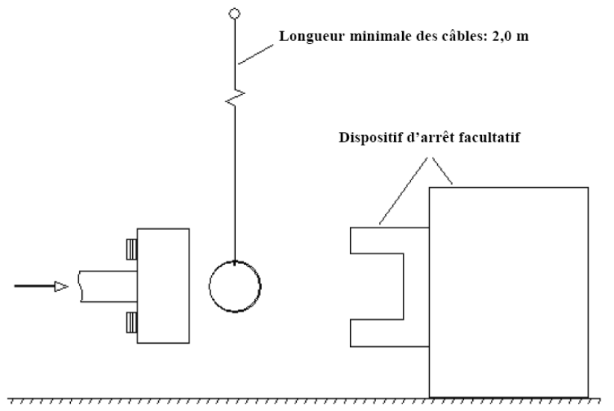

Figure 8
Montage d’essai pour l’essai dynamique des caractéristiques de biofidélité de l’élément de frappe tête
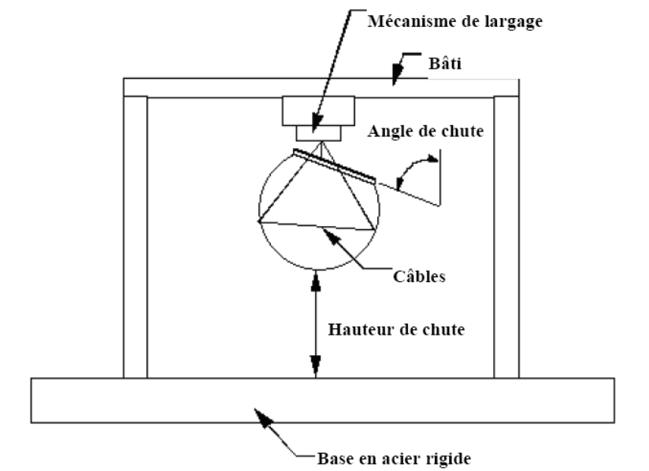

? Telles qu’elles sont définies dans la Résolution d’ensemble sur la construction des véhicules (R.E.3) document TRANS/WP.29/78/Rev.2, par. 2 − www.unece.org/trans/main/wp29/wp29wgs/ wp29gen/wp29resolutions.html.
? Les numéros distinctifs des Parties contractantes à l’Accord de 1958 sont reproduits dans l’annexe 3 de la Résolution d’ensemble sur la construction des véhicules (R.E.3) document ECE/TRANS/WP.29/ Rev.2/Amend.1 − www.unece.org/trans/main/wp29/wp29wgs/wp29gen/wp29resolutions.html.
? Supprimer le cas échéant (plusieurs entrées sont possibles).
? Si les moyens d’identification du type contiennent des caractères non adaptés à la description du type de véhicule visé sur la présente fiche de renseignements, ces caractères doivent être représentés par le symbole «?» (par exemple ABC??123??).
? Selon les définitions contenues dans la Résolution d’ensemble sur la construction des véhicules (R.E.3) document TRANS/WP.29/78/Rev.2, par. 2 − www.unece.org/trans/main/wp29/ wp29wgs/wp29gen/wp29resolutions.html.
? Numéro distinctif du pays qui a délivré/étendu/refusé/retiré l’homologation (voir les dispositions du Règlement relatives à l’homologation).
? Biffer les mentions inutiles.

